**BỘ GIÁO DỤC VÀ ĐÀO TẠO**

**TRƯỜNG CAO ĐẲNG THỰC HÀNH FPT POLYTECHNIC**

**-----0O0-----**



**DỰ ÁN TỐT NGHIỆP**

**Đề tài: Ứng dụng đặt lịch rửa xe**

**Giáo viên hướng dẫn:** Nguyễn Quang Hưng

**Sinh viên:** Vũ Thị Quyên

Đỗ Cao

Trần Đức Thắng

Đàm Văn Thức

Lý Mạnh Hùng

**Lớp:** PT15151-MOB

**NHẬN XÉT**

**(Của giáo viên hướng dẫn)**

……………………………………………………………………………………………………………………………………………………………………………………………………………………………………………………………………………………………………………………………………………………………………………………………………………………………………………………………………………………………………………………………………………………………………………………………………………………………………………………………………………………………………………………………………………………………………………………………………………………………………………………………………………………………………………………………………………………………………………………………………………………………………………………………………………………………………………………………………………………………………………………………………………………………………………………………………………………………………………………………………………………………………………………………………………………………………………………………….Giáo viên hướng dẫn ký, ghi rõ họ tên

**Ghi chú:**

* Phần này bắt buộc với tất cả các để tài

………………………………………………………………………………………………………………………………………………………………………………………………………………………………………………………………………………………………………………………………………………………………

………………………………………………………………………………………………………………………………………………………………………………

………………………………………………………………………………………………………………………………………………………………………………

………………………………………………………………………………………………………………………………………………………………………………

………………………………………………………………………………………………………………………………………………………………………………

………………………………………………………………………………………………………………………………………………………………………………

………………………………………………………………………………………………………………………………………………………………………………

………………………………………………………………………………………………………………………………………………………………………………

………………………………………………………………………………………………………………………………………………………………………………

………………………………………………………………………………………

**NHẬN XÉT**

**(Của hội đồng phản biện)**

……………………………………………………………………………………………………………………………………………………………………………………………………………………………………………………………………………………………………………………………………………………………………………………………………………………………………………………………………………………………………………………………………………………………………………………………………………………………………………………………………………………………………………………………………………………………………………………………………………………………………………………………………………………………………………………………………………………………………………………………………………………………………………………………………………………………………………………………………………………………………………………………………………………………………………………………………………………………………………………………………………………………………………………………………………………………………………………………….

HĐ phản biện ký, ghi rõ họ tên

**Ghi chú:**

* Phần này bắt buộc với tất cả các để tài

………………………………………………………………………………………………………………………………………………………………………………………………………………………………………………………………………………………………………………………………………………………………

………………………………………………………………………………………………………………………………………………………………………………

………………………………………………………………………………………………………………………………………………………………………………

………………………………………………………………………………………………………………………………………………………………………………

………………………………………………………………………………………………………………………………………………………………………………

………………………………………………………………………………………………………………………………………………………………………………

………………………………………………………………………………………………………………………………………………………………………………

………………………………………………………………………………………………………………………………………………………………………………

………………………………………………………………………………………………………………………………………………………………………………

………………………………………………………………………………………

**MỤC LỤC**

LỜI MỞ ĐẦU 9

PHẦN 1: GIỚI THIỆU CHỨC NĂNG – HỆ THỐNG 10

1.1: Giới thiệu đề tài 10

1.1.1: Khảo sát – Xây dựng ý tưởng 10

1.1.2: Ý tưởng – Mục đích làm đề tài 12

1.1.3: Đối tượng tham gia dự án 13

1.2: Sơ đồ làm việc nhóm 14

1.3: Các công cụ và công nghệ sử dụng 15

PHẦN 2: PHÂN TÍCH NỘI DUNG – THIẾT KẾ HỆ THỐNG 17

2.1: Phân tích nội dung: 17

2.1.1: Sơ tổng quan Usecase 17

2.1.2: Mô tả nội dung chức năng 18

2.1.3: Ma trận phân quyền 21

2.2: Mô tả chức năng 22

2.2.1: Đăng nhập và đăng ký 22

2.2.2: Đăng xuất 23

2.2.3: Quản lý thông tin khách hàng (application) 24

2.2.4: Quản lý thông tin nhân viên (application) 25

2.2.5: Đặt lịch rửa xe (application) 26

2.2.6: Xác nhận lịch đặt của khách hàng 27

2.2.7: Hoàn thành lịch đặt của khách hàng 28

2.2.8: Quản lý người dùng với admin(Server Web) 29

2.2.9 Quản lý nhân viên với admin 30

2.2.10 Quản lý bảng tin với admin 31

2.2.11: Quản lý lịch đặt với admin 32

2.3: MÔ TẢ CHI TIẾT CHỨC NĂNG 33

PHẦN 3: THIẾT KẾ GIAO DIỆN 39

3.1: Giao diện trên Mobile 39

3.1.1: Màn hình chào 39

3.1.2:Đăng nhập và đăng ký 39

3.1.3: Màn hình xác thực số điện thoại: 41

3.1.4: Màn hình chính khách hàng: 42

3.1.5: Màn hình đặt lịch của khách hàng: 42

3.1.6: Màn hình quản lý xe của khách hàng: 44

3.1.7: Màn hình lịch sử sử dụng dịch vụ của khách hàng: 45

3.1.8: Màn tài khoản của khách hàng: 46

3.1.9: Màn hình More Funtion: 47

3.1.10: Màn hình của nhân viên: 50

3.2: Giao diện trên Server 52

3.2.1: Giao diện Login 52

3.2.2: Giao diện phần người dùng 53

3.2.3: Giao diện khách hàng 54

3.2.4: Giao diện nhân viên 55

3.2.5: Giao diện thêm nhân viên 56

3.2.6: Bảng tin 57

3.2.7: Thêm tin tức 58

3.2.8: Những tin đang sử dụng 59

3.2.9: Những tin không sử dụng 60

3.2.10: Giao Diện các trạng thái của phần Lịch đặt: 61

3.2.11: Giao diện lịch đang chờ 62

3.2.12: Giao diện lịch đang thực hiện 63

3.2.13: Giao diện trạng thái hoàn thành 64

3.2.14: Giao diện lịch hủy 65

PHẦN 4: XÂY DỰNG CƠ SỞ DỮ LIỆU 66

PHẦN 5: TỔNG KẾT 67

5.1: Thời gian hoàn thiện dự án 67

5.2: Mức độ hoàn thiện dự án 67

5.3: Những khó khăn gặp phải và cách giải quyết 67

Lời cảm ơn! 68

LỜI MỞ ĐẦU

Trong thời đại hiện nay với sự phát triển mạnh mẽ về mọi mặt đặc biệt là công nghệ thông tin, hầu hết các ứng dụng tin học đã được áp dụng trong mọi mặt của đời sống xã hội. Nó đã trở thành công cụ hữu ích để điều hành, quản lý, lưu trữ và xử lý thông tin đem lại hiệu quả cao. Nắm bắt được những yếu cầu đó, nhóm chúng tôi đã vận dụng kiến thức và tìm hiểu về các quán rửa xe trên địa bàn Hà Nội để xây dựng **Ứng dụng đặt lịch rửa xe**. Mục đích giúp cho việc khách hàng có thể chọn thời gian rửa xe hợp lý, để khác hàng sắp xếp những việc cá nhân, có thể thoải mái hơn không cần phải lo lắng về việc phải chờ đợi thứ tự khi đến cửa hàng để rửa xe. Hệ thống cũng giúp cho nhân viên xác định được số lượng khách hàng để phân công hợp lý.

PHẦN 1: GIỚI THIỆU CHỨC NĂNG – HỆ THỐNG

1.1: Giới thiệu đề tài

1.1.1: Khảo sát – Xây dựng ý tưởng

Công nghệ thông tin đã tạo nên một xã hội toàn cầu, nơi mà mọi người có thể tương tác và liên lạc với nhau một cách nhanh chóng và hiệu quả. Giờ đây công nghệ thông tin đã có mặt ở nhiều phương diện trong cuộc sống hàng ngày của chúng ta, từ thương mại đến giải trí và thậm chí cả văn hóa, xã hôị và giáo dục… Cùng với sự phát triển nhanh chóng về phần cứng máy tính, các phần mềm ngày càng trở nên đa dạng, phong phú, hoàn thiện hơn và hỗ trợ hiệu quả cho con người. Các phần mềm hiện nay ngày càng mô phỏng được rất nhiều nghiệp vụ khó khăn, hỗ trợ cho người dùng thuận tiện sử dụng, thời gian xử lý nhanh chóng, và một số nghiệp vụ được tự động hoá cao. Ngày nay không chỉ các doanh nghiêp̣, tổ chức, cá nhân quan tâm đến viêc̣ ứng dụng công nghê ̣thông tin phục vụ cho công viêc̣ mà còn là môṭ kênh hỗ trợ đắc lực cho sự phát triển của đơn vị mình.

Ví dụ như việc đặt lịch tại các cửa hàng rửa xe ở Việt Nam. Nếu không có sự hỗ trợ của tin học, việc đặt lịch này được thực hiện một cách thủ công, gây phiền hà cho khách hàng và mất rất nhiều thời gian. Trong khi đó, các nghiệp vụ này hoàn toàn có thể tin học hoá một cách dễ dàng. Với sự giúp đỡ của tin học, việc quản lý học vụ sẽ trở nên đơn giản, thuận tiện, nhanh chóng và hiệu quả hơn rất nhiều.

Kết quả khảo sát được từ 50 người:

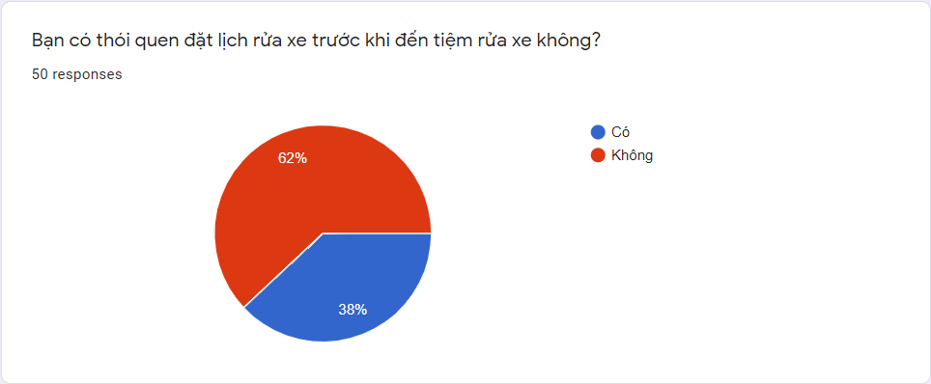

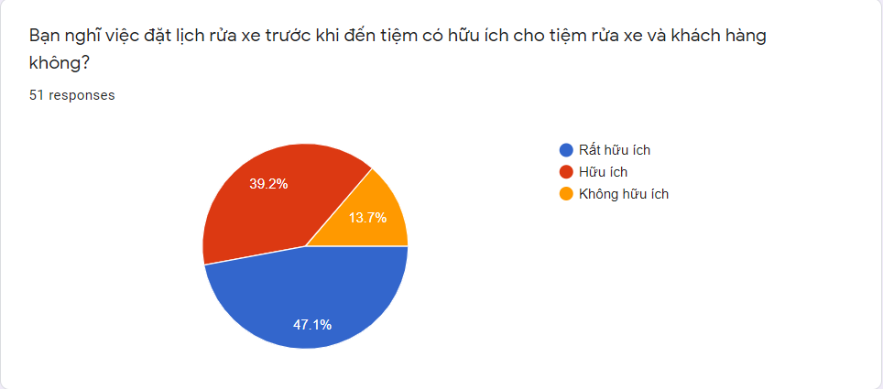

1.1.2: Ý tưởng – Mục đích làm đề tài

* Với số lượng các phương tiện giao thông ngày càng gia tăng ở mức đột biến như hiện nay, đặc biệt là các thành phố lớn. Đi kèm với đó là dịch vụ rửa xe cũng ngày càng phát triển, số lượng các cửa hàng rửa xe ngày càng nhiều phục vụ nhu cầu của người dân. Tuy vậy, việc phải chờ đợi thứ tự khi đến cửa hàng rửa xe làm mất thời gian chờ đợi cũng như việc khó chủ động sắp xếp cho chính cửa hàng trong việc giải quyết công việc.
* Xuất phát từ thực tế trên, **Ứng dụng đặt lịch rửa xe** ra đời được xem như giải pháp hiệu quả nhất giúp cả khách hàng và dịch vụ rửa xe có thể sắp xếp lịch công việc được hiệu quả nhất, tránh trùng lặp và đảm bảo cho khách hàng có thể được phục vụ đúng thời điểm đã đặt trước.

1.1.3: Đối tượng tham gia dự án

Các đối tượng tham gia vào dự án và sử dụng:

* Quản lý của cửa hàng
* Nhân viên cửa hàng
* Khách hàng

1.2: Sơ đồ làm việc nhóm

**Ứng dụng đặt lịch rửa xe IWash**

**Giảng viên hướng dẫn: Nguyễn Quang Hưng**

Reporter

Front-end

**Trần Đức Thắng**

**Đàm Văn Thức**

**Vũ Thị Quyên**

**Trần Đức Thắng**

**Đỗ Cao**

**Đỗ Cao**

**Vũ Thị Quyên**

**Đàm Văn Thức**

**Trần Đức Thắng**

**Đỗ Cao**

Designer

Tester

Back-end

**Vũ Thị Quyên**

**Đàm Văn Thức**

1.3: Các công cụ và công nghệ sử dụng

Các công cụ:



Github Visual Studio Code Figma







Android Studio Trello Balsamiq Mockup

Công nghệ sử dụng:



Firebase



MongoDB

**Lý do sử dụng công nghệ trên:**

**Firebase** là một dịch vụ cơ sở dữ liệu thời gian thực được cung cấp bởi Google và hoạt động trên nền tảng đám mây. Nó giúp các lập trình phát triển nhanh các ứng dụng di động bằng cách đơn giản hóa các thao tác với cơ sở dữ liệu.

Firebase cung cấp cho chúng ta 2 nhóm sản phẩm chính tập trung vào 2 đối tượng là:

* **Develop & test your app**: phát triển và kiểm thử các ứng dụng được thiết kế.
* **Grow & engage your audience**: Phân tích dữ liệu và tối ưu hóa trải nghiệm đối với người dùng.

**MongoDB** là một database hướng tài liệu (document), một dạng NoSQL database. Vì thế, MongoDB sẽ tránh cấu trúc table-based của relational database để thích ứng với các tài liệu như JSON có một schema rất linh hoạt gọi là BSON. **MongoDB** sử dụng lưu trữ dữ liệu dưới dạng Document JSON nên mỗi một collection sẽ các các kích cỡ và các document khác nhau. Các dữ liệu được lưu trữ trong document kiểu JSON nên truy vấn sẽ rất nhanh.

PHẦN 2: PHÂN TÍCH NỘI DUNG – THIẾT KẾ HỆ THỐNG

2.1: Phân tích nội dung:

2.1.1: Sơ tổng quan Usecase

Chuyển đổi trạng thái hoàn thành

Xác nhận lịch đặt

Quản lý tin

Nhân viên

Quản lý

Quản lý lịch đặt

Quản lý nhân viên

Chọn dịch vụ

Đặt lịch

Khách hàng

2.1.2: Mô tả nội dung chức năng

|  |  |  |  |  |
| --- | --- | --- | --- | --- |
| **STT** | **Chức năng** | **Nội dung** | **Input** | **Output** |
| 1 | Đăng ký | Đăng ký tài khoản | Nhập thông tin tài  khoản | Hệ thống sẽ kiểm tra thông tin vừa nhập và chuyển hướng về trang đăng nhập nếu đăng ký tài khoản thành công |
| 2 | Đăng nhập | Người dùng và quản trị viên đăng nhập để sử dụng các chức năng có  được từ chức năng  phân quyền cấp | Nhập số điện thoại và mật  khẩu | Đăng nhập thành  công sẽ chuyển  hướng về trang chủ hoặc trang quản trị theo chức năng phân quyền đã cấp. |
| 3 | Đặt lịch | Khách hàng chọn thời gian đặt lịch, chọn xe muốn đặt và chọn các dịch vụ của cửa hàng | Chọn xe, chọn ngày đặt, chọn giờ đặt và chọn loại dịch vụ. | Nhân viên kiểm tra đặt lịch hợp lệ và đưa ra thông báo thành công hoặc thất bại. |
| 4 | Quản lý xe | Cho phép khách hàng quản lý xe sử dụng dịch vụ của cửa hàng | Nhập thông tin xe gồm: tên xe, Loại xe, màu, biển số và nhãn hiệu. | Hệ thống kiểm tra và đưa ra thông báo thành công hoặc thất bại. |
| 5 | Lịch sử | Hiển thị lịch sử, sử dụng dịch vụ của khách tại cửa hàng |  | Hệ thống kiểm tra lịch sử của khách hàng và trả về lịch sử sử dụng dịch vụ. |
| 6 | Tài khoản | 1. Admin, người dùng có thay đổi thông tin tài khoản của mình 2. Đăng xuất tài khoản | Nhập thông tin cần thay đổi vào form thông tin tài khoản .  Người dùng ấn vào nút đăng xuất muốn đăng xuất | Hệ thống sẽ kiểm tra thông tin vừa nhập và thông báo trên màn hình . Hệ thống sẽ thông báo trên màn hình và đăng xuất ra màn hình đăng nhập |
| 7 | Thêm | 1. Chính sách bảo mật trình bày các nguyển tắc bảo mật và thu thập thông tin cá nhân. 2. Chia sẻ 3. Hỗ trợ | Người dùng ấn vào để xem chính sách bảo mật.  Người dùng ấn nút chia sẻ khi muốn chia sẻ ứng dụng ra bên ngoài.  Người dùng có thể phản hồi hoặc thắc mắc trong việc đặt lịch. | Hệ thống điều hướng đến trình duyệt mở trang chính sách bảo mật của ứng dụng.  Hệ thống lấy liên kết ứng dụng để chia sẻ ra bên ngoài.  Hệ thống điều hướng người dùng lên CHPlay để đánh giá |

2.1.3: Ma trận phân quyền

|  |  |  |  |  |
| --- | --- | --- | --- | --- |
| **STT** | **Chức năng** | **Admin** | **Khách hàng** | **Nhân Viên** |
| 1 | Quản lý thông tin cá nhân |  |  |  |
|  | thêm |  | X |  |
|  | Sửa | X | X | X |
|  | Xóa | X | X | X |
| 2 | Quản lý nhân viên |  |  |  |
|  | Thêm | X |  |  |
|  | Sửa | X |  |  |
|  | Xóa | X |  |  |
| 3 | Quản lý các tin |  |  |  |
|  | Thêm | X |  |  |
|  | Sửa | X |  |  |
|  | Xóa | X |  |  |
|  | Thay đổi trạng thái | X |  |  |
| 4 | Các đơn hàng |  |  |  |
|  | Thêm |  | X |  |
|  | Sửa |  |  |  |
|  | Xóa | X | X |  |
|  | Xác nhận đơn |  |  | X |
|  | Thay đổi trạng thái |  |  | X |

2.2: Mô tả chức năng

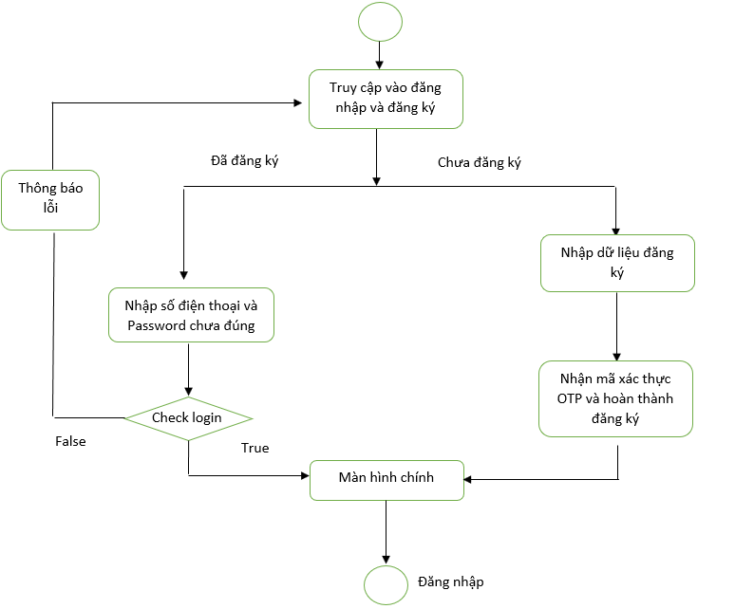2.2.1: Đăng nhập và đăng ký

Sơ đồ chức năng đăng nhập (Activity Diagram)

2.2.2: Đăng xuất

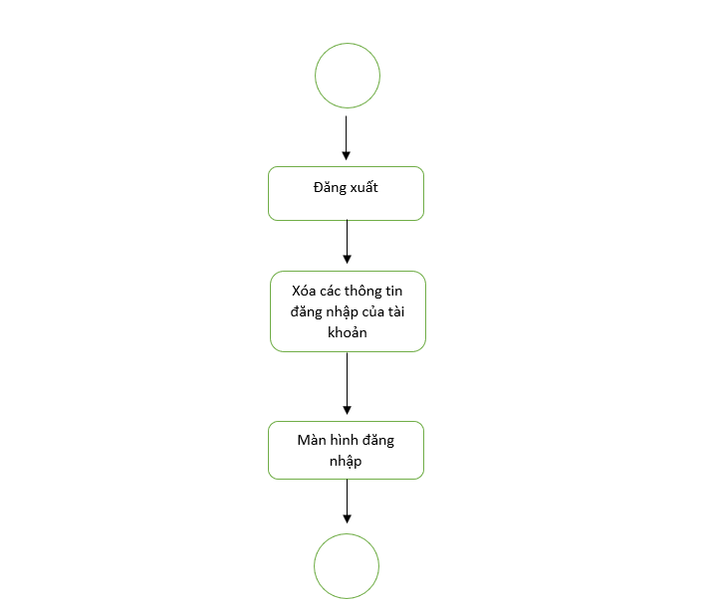

Sơ đồ chức năng đăng xuất (Activity Diagram)

2.2.3: Quản lý thông tin khách hàng (application)

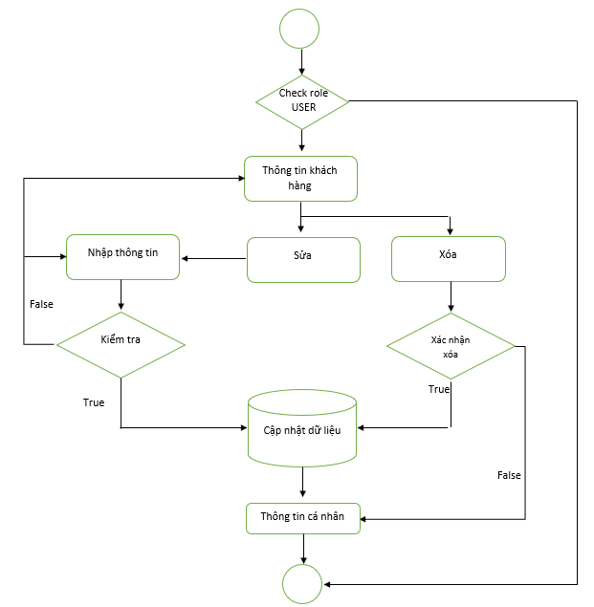

Sơ đồ chức năng chỉnh sửa thông tin User (Activity Diagram)

2.2.4: Quản lý thông tin nhân viên (application)

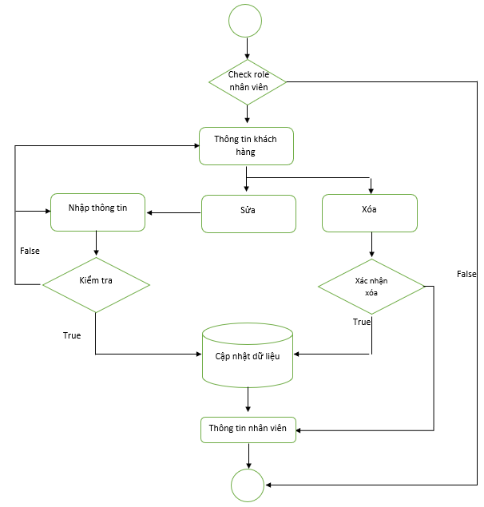

Sơ đồ chức năng chỉnh sửa thông tin User (Activity Diagram)

2.2.5: Đặt lịch rửa xe (application)

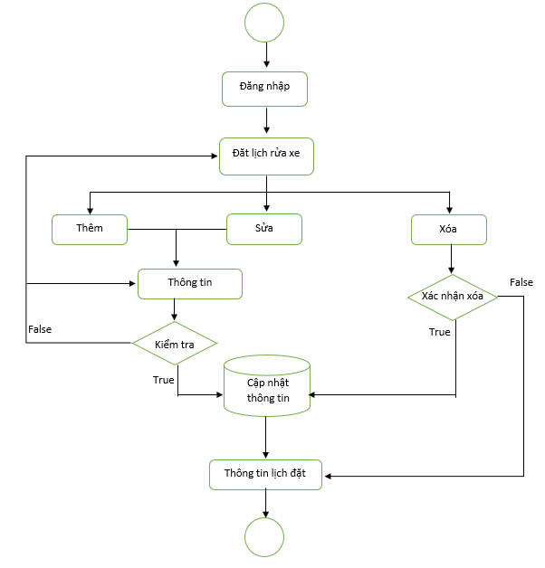

Sơ đồ chức năng đặt lịch rửa xe (Activity Diagram)

2.2.6: Xác nhận lịch đặt của khách hàng

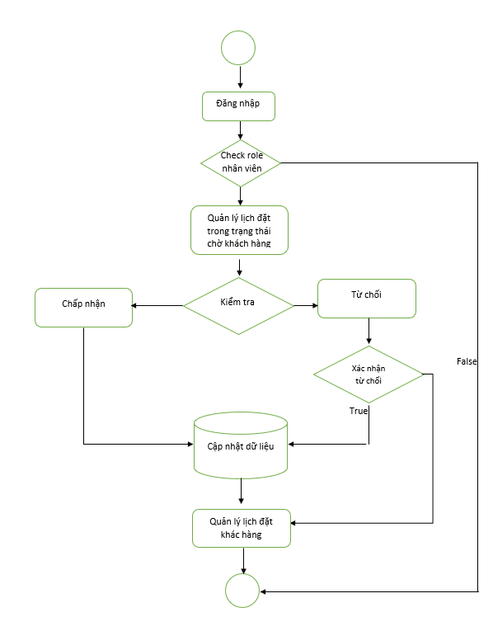

Sơ đồ xác nhận lịch đặt của khách hàng(Activity Diagram)

2.2.7: Hoàn thành lịch đặt của khách hàng

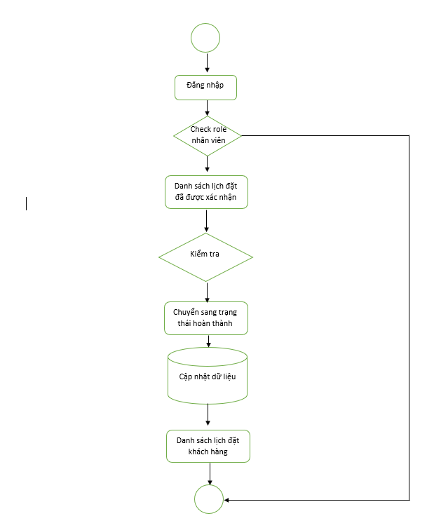

Sơ đồ hoàn thành lịch đặt của khách hàng (Activity Diagram)

2.2.8: Quản lý người dùng với admin (Server Web)

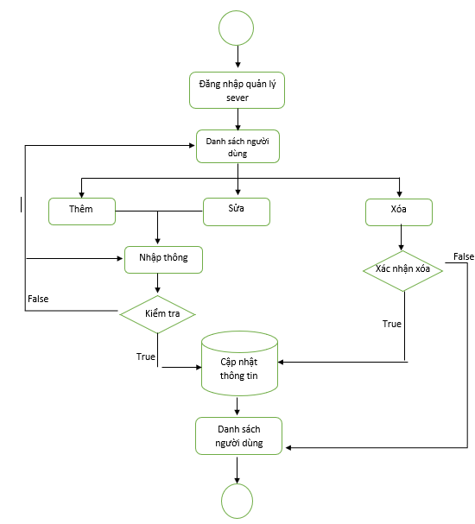

Sơ đồ chức năng quản lý người dùng (Activity Diagram)

2.2.9 Quản lý nhân viên với admin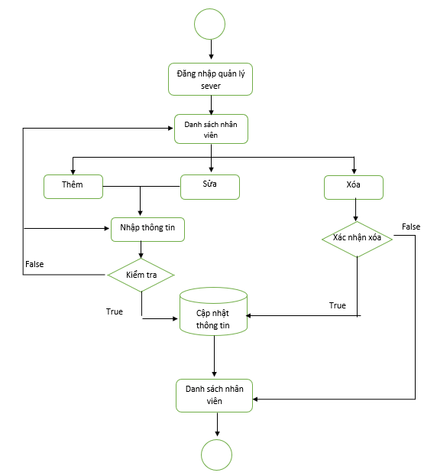

Sơ đồ chức năng quản lý nhân viên (Activity Diagram)

2.2.10 Quản lý bảng tin với admin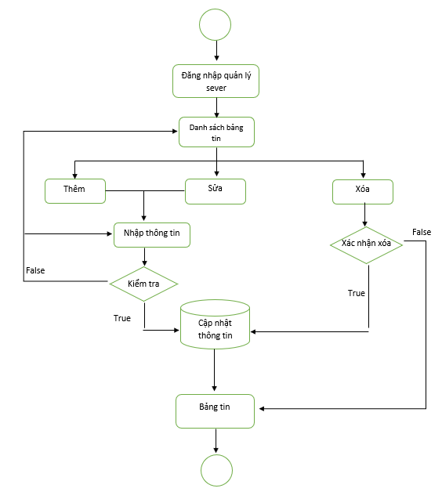

Sơ đồ chức năng quản lý bảng tin (Activity Diagram)

2.2.11: Quản lý lịch đặt với admin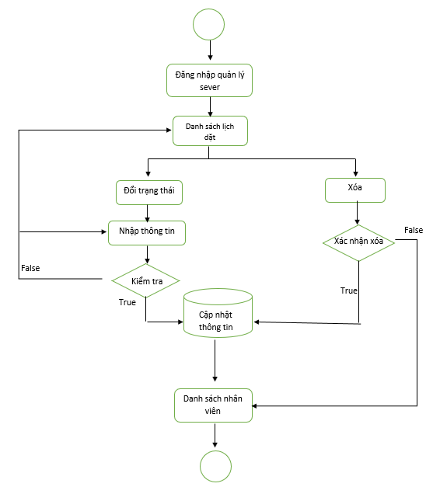

Sơ đồ chức năng quản lý lịch đặt (Activity Diagram)

2.3: MÔ TẢ CHI TIẾT CHỨC NĂNG

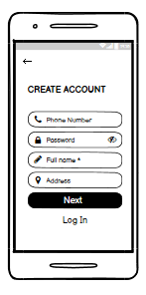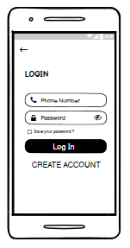

Giao diện màn hình đăng nhập và đăng ký(Phác thảo)

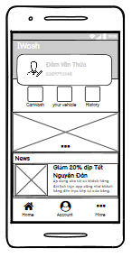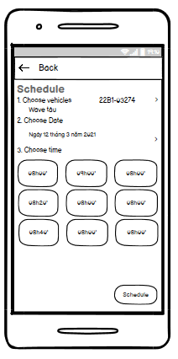

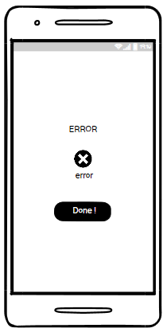

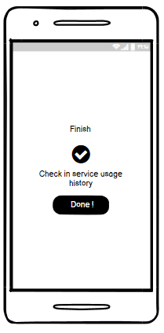

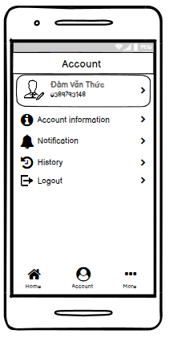

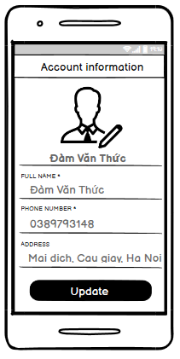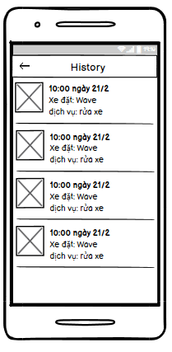

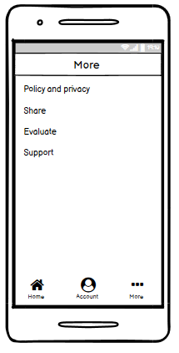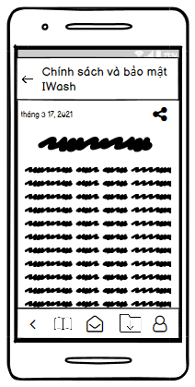

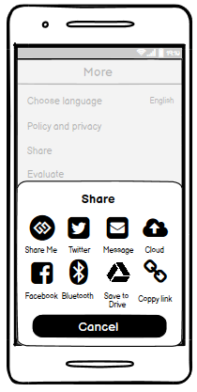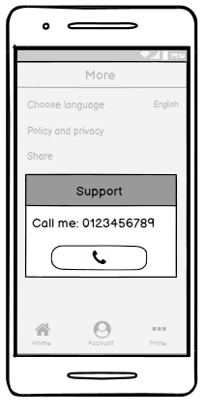

PHẦN 3: THIẾT KẾ GIAO DIỆN

3.1: Giao diện trên Mobile

3.1.1: Màn hình chào

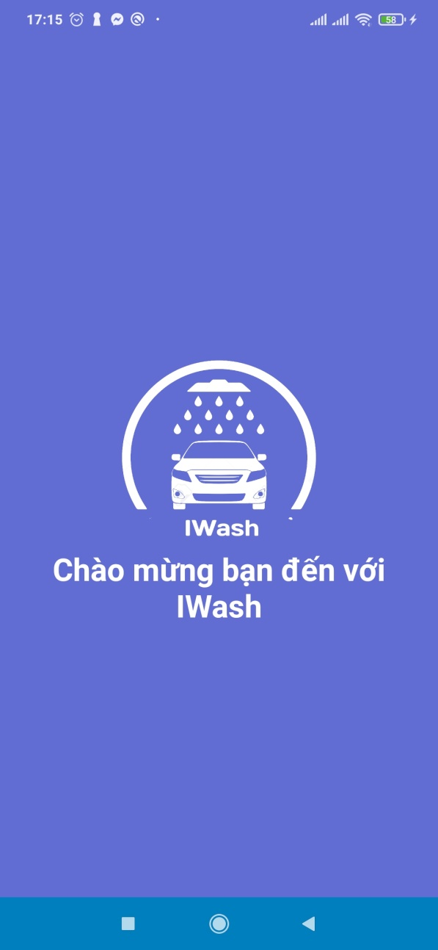3.1.2:Đăng nhập và đăng ký

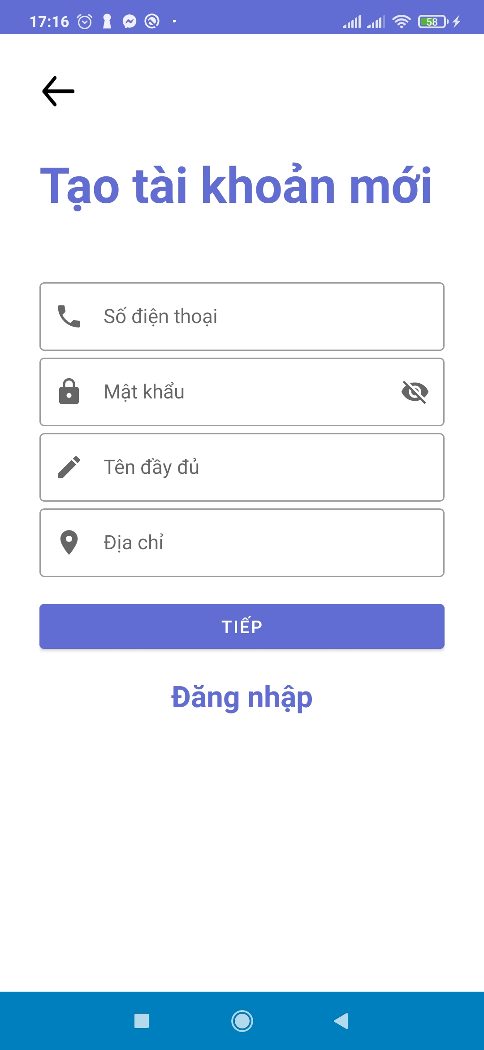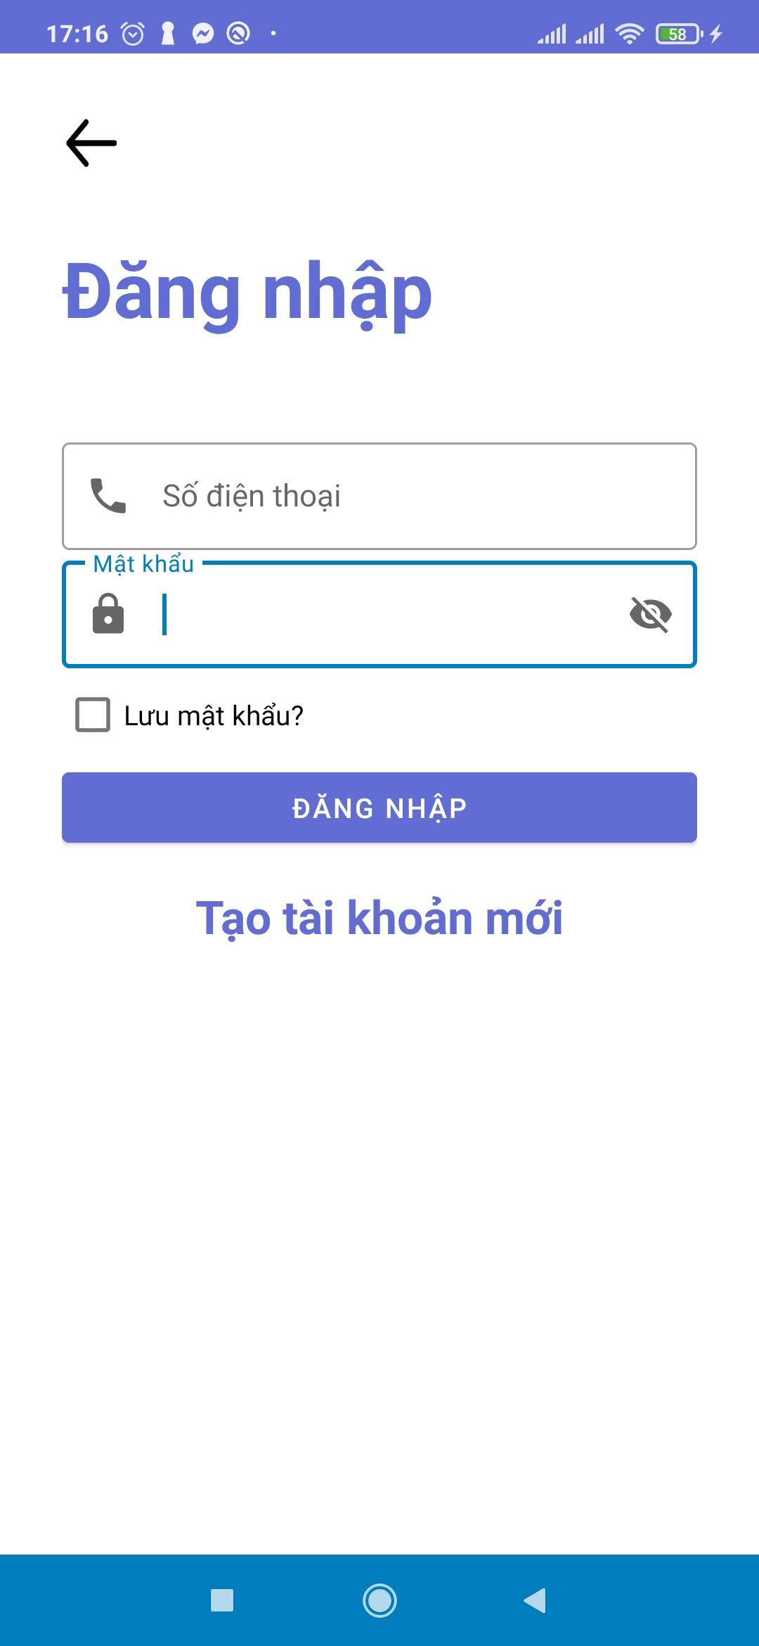

3.1.3: Màn hình xác thực số điện thoại:

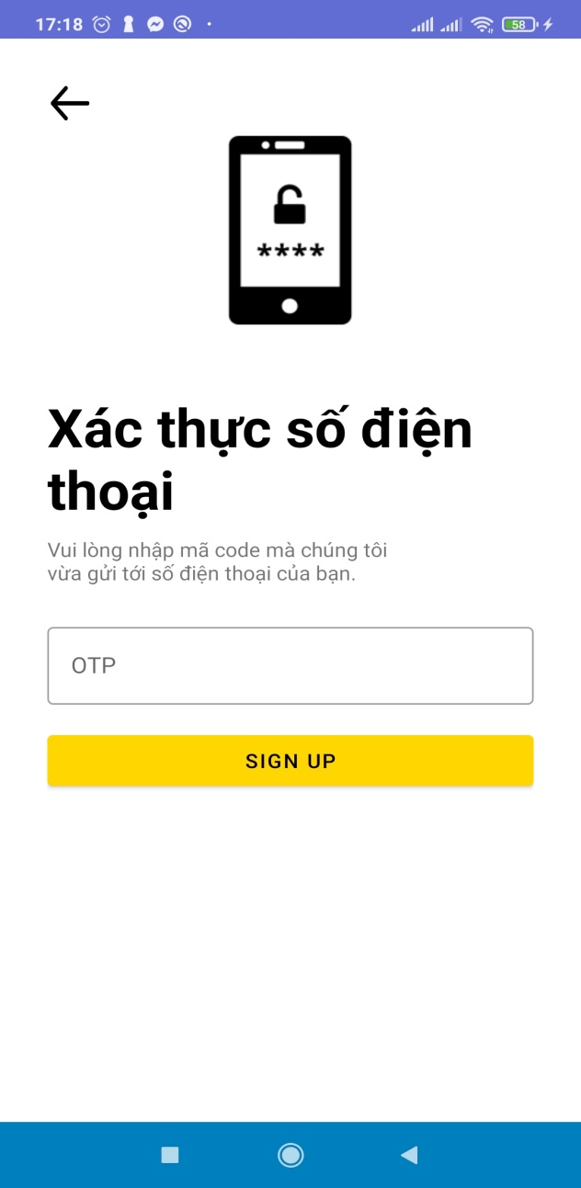

3.1.4: Màn hình chính khách hàng:

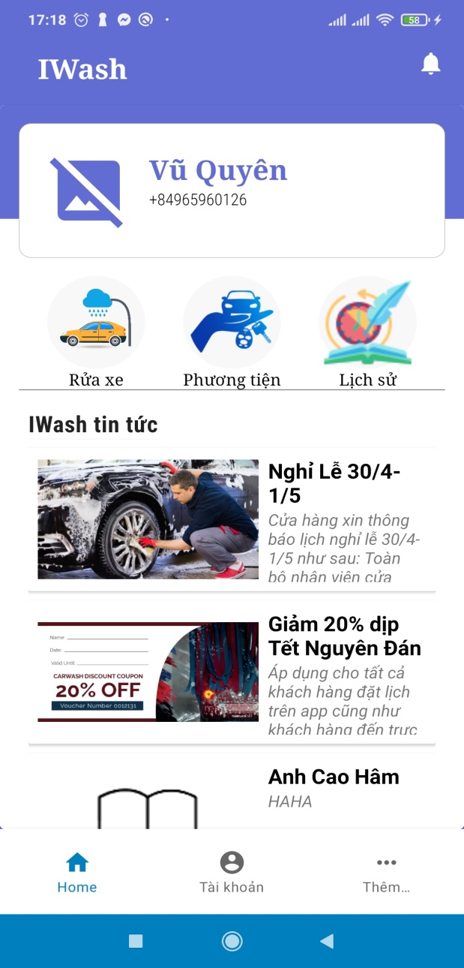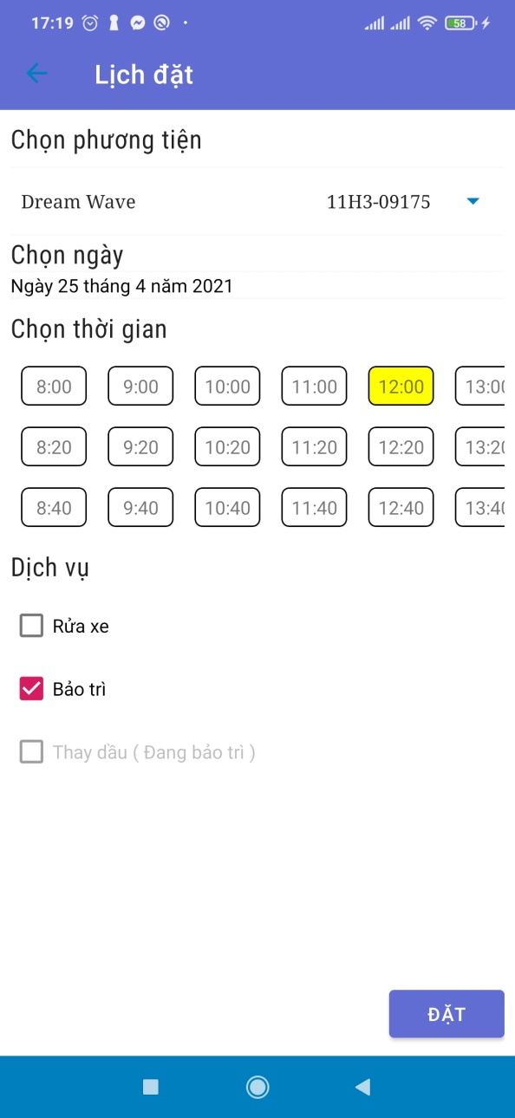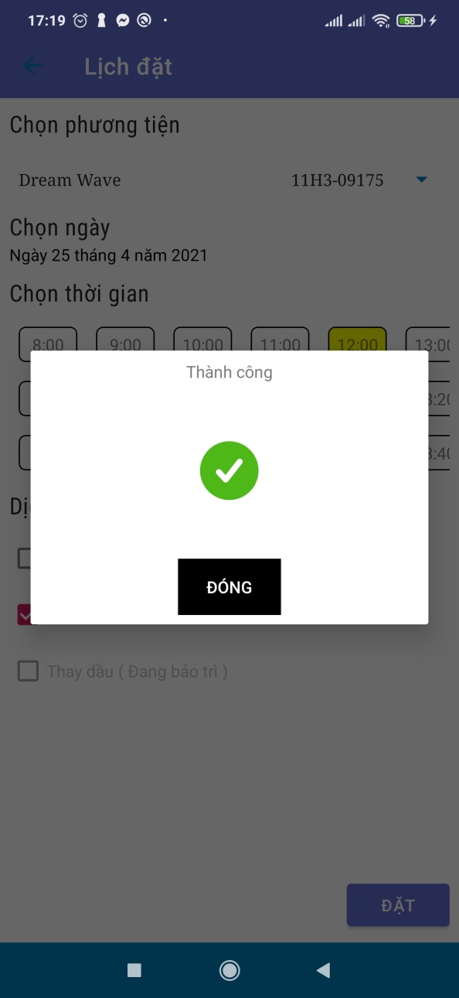3.1.5: Màn hình đặt lịch của khách hàng:

3.1.6: Màn hình quản lý xe của khách hàng:

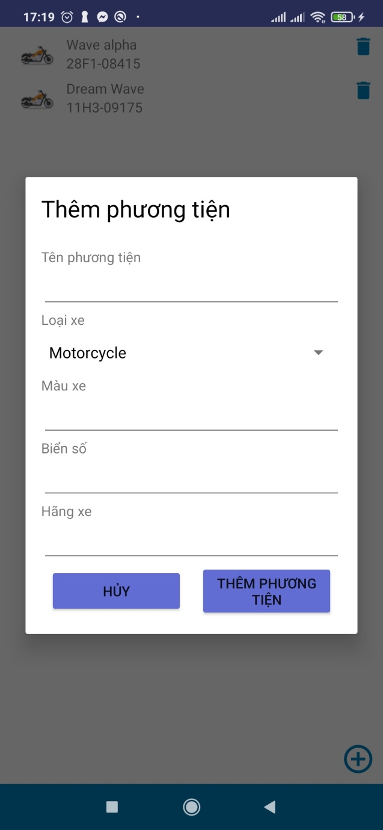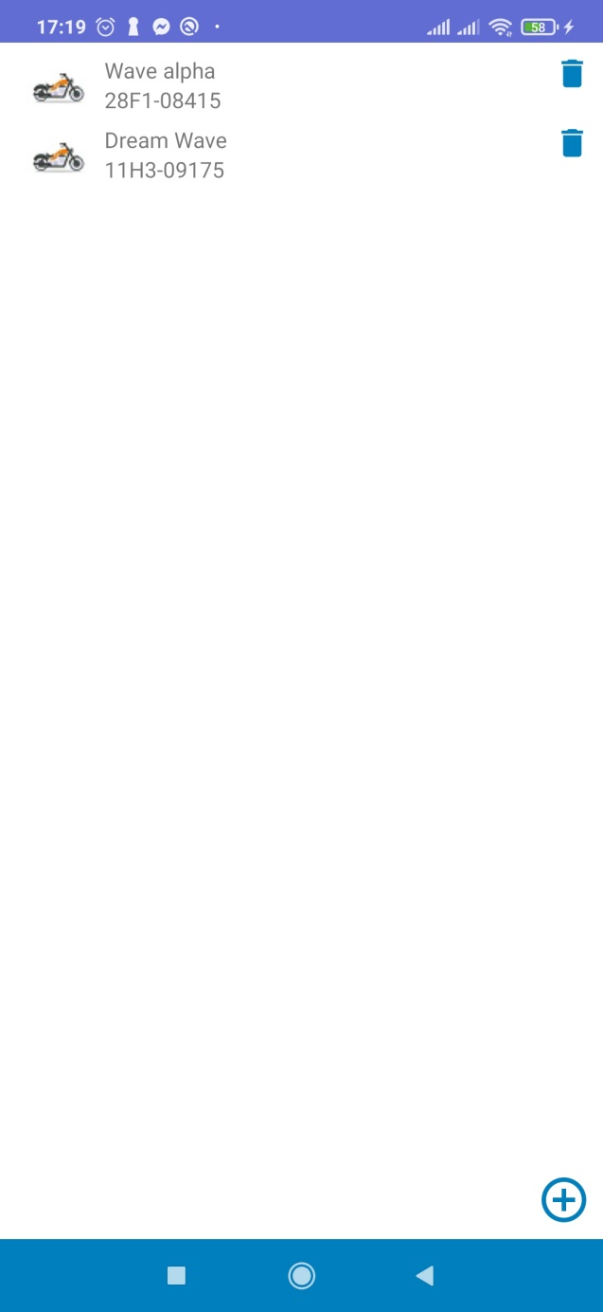

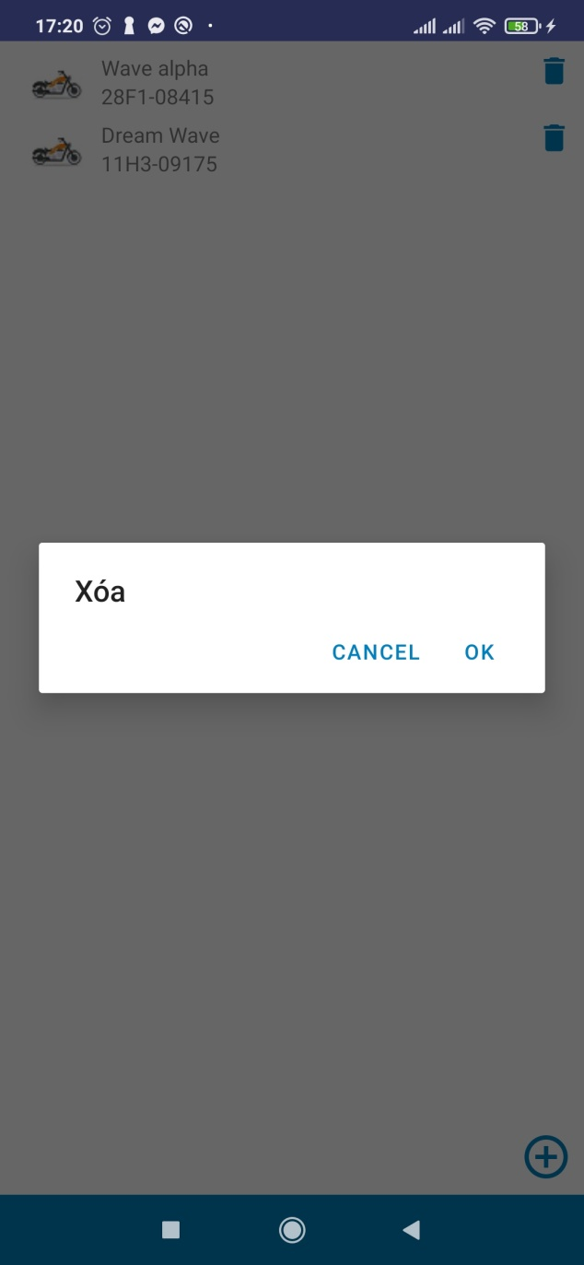 3.1.7: Màn hình lịch sử sử dụng dịch vụ của khách hàng:

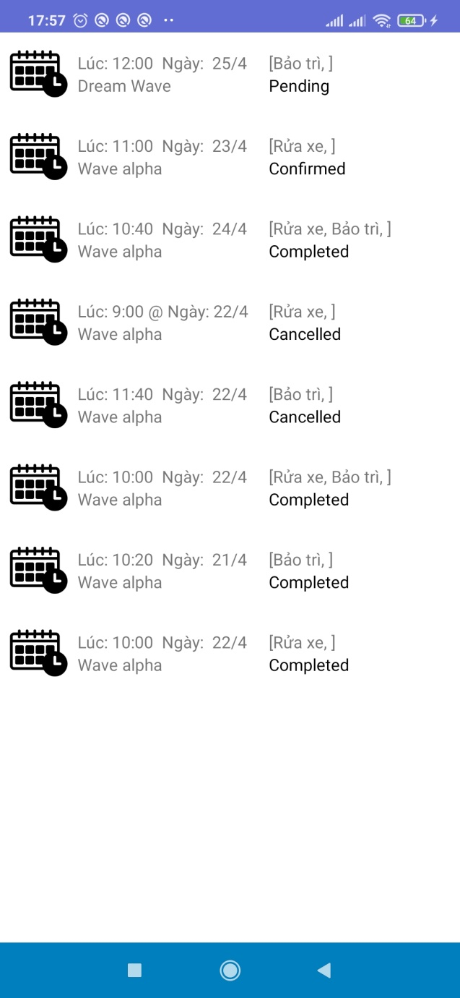3.1.8: Màn tài khoản của khách hàng:

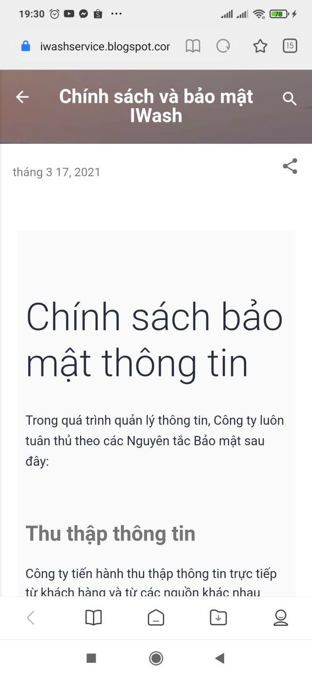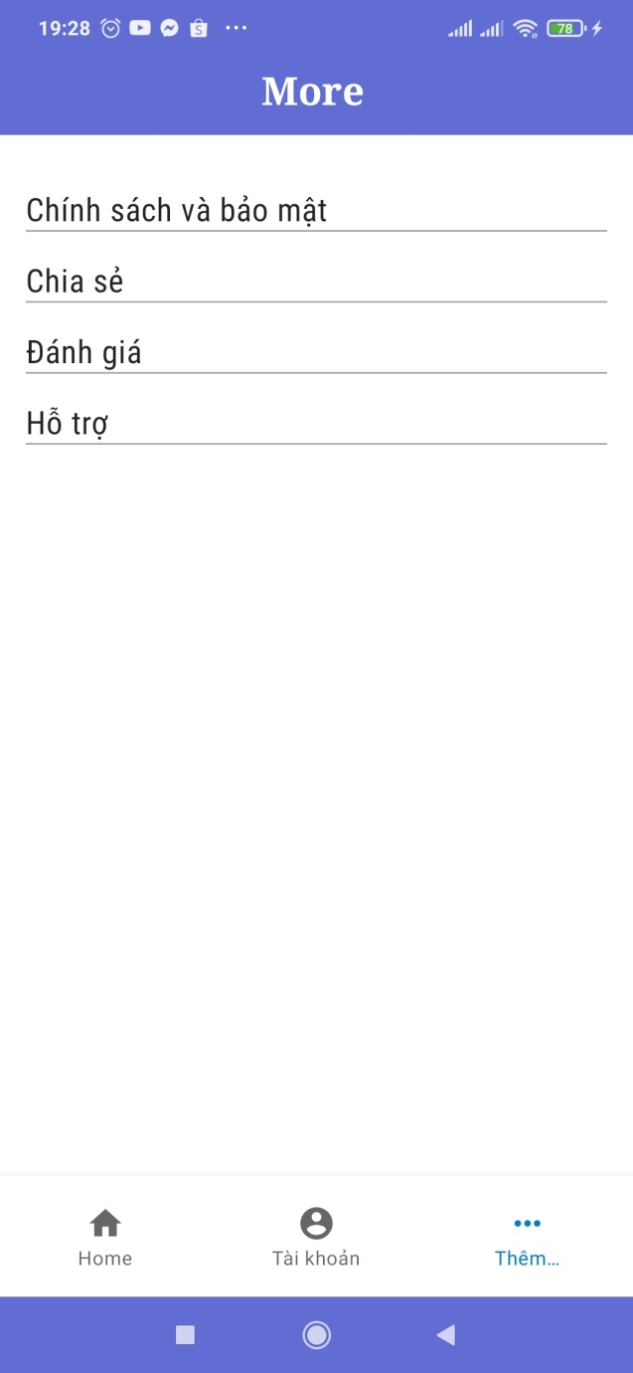3.1.9: Màn hình More Funtion:

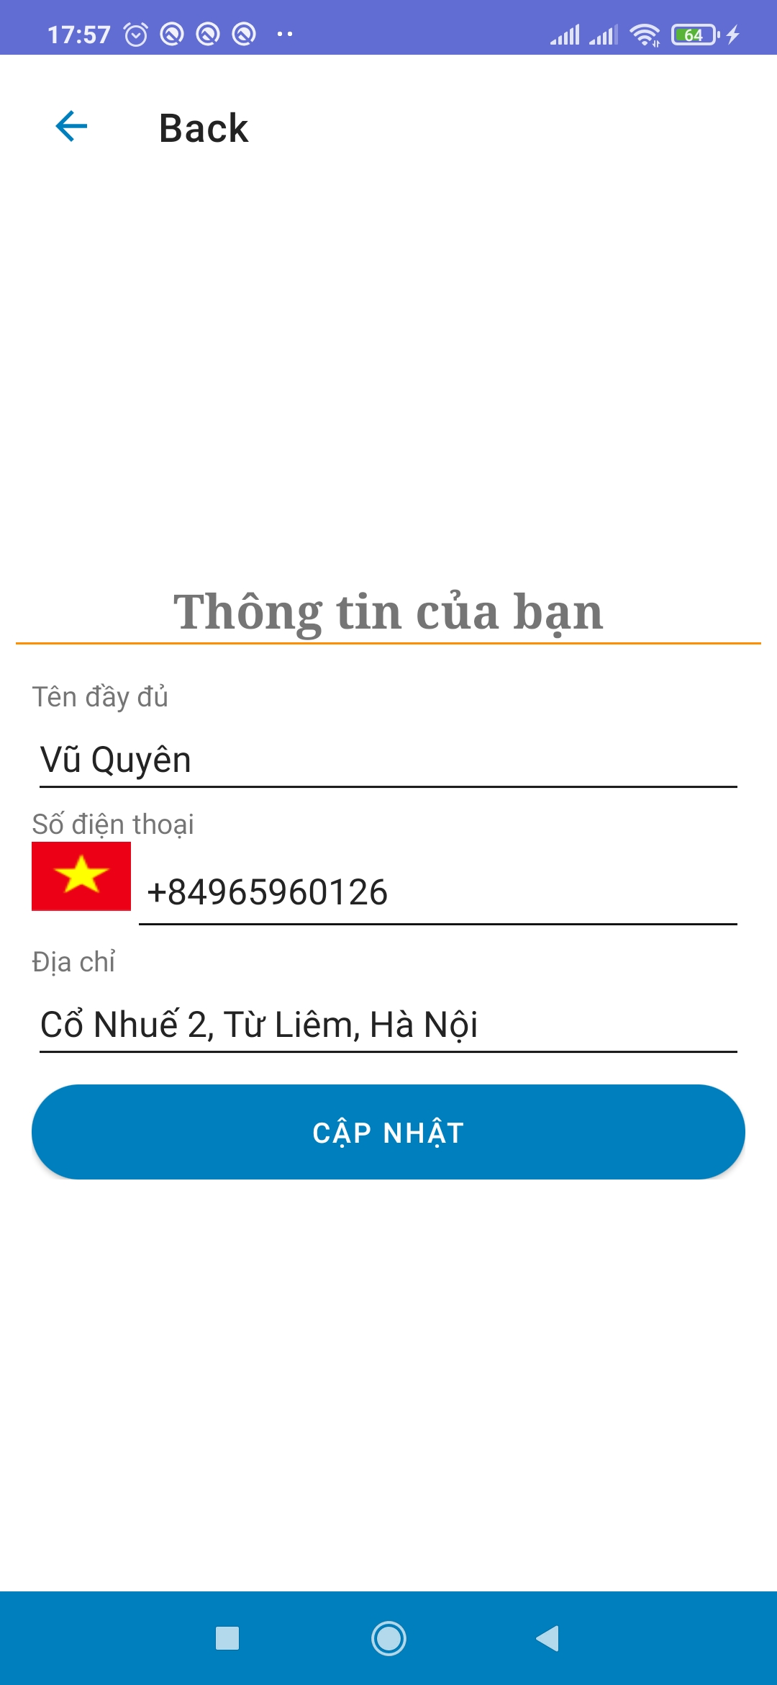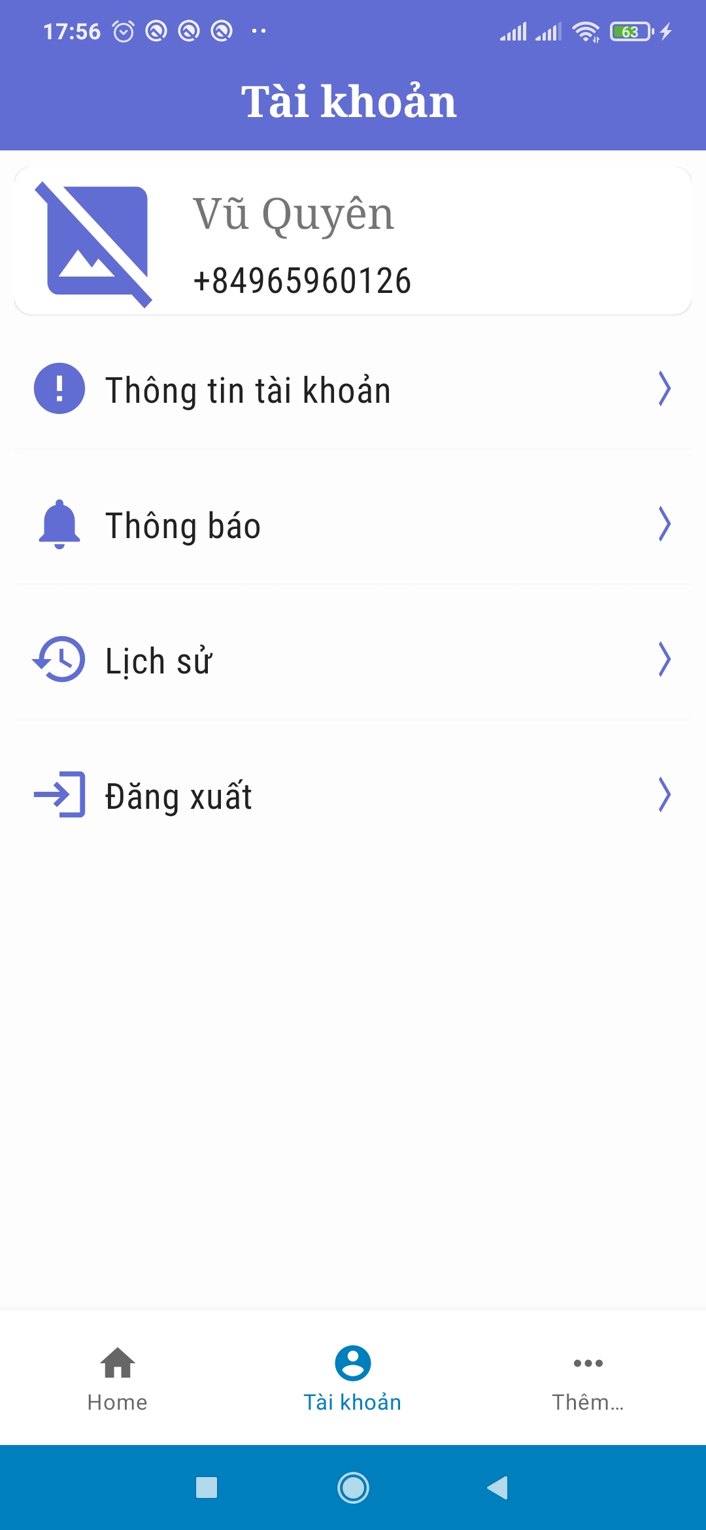

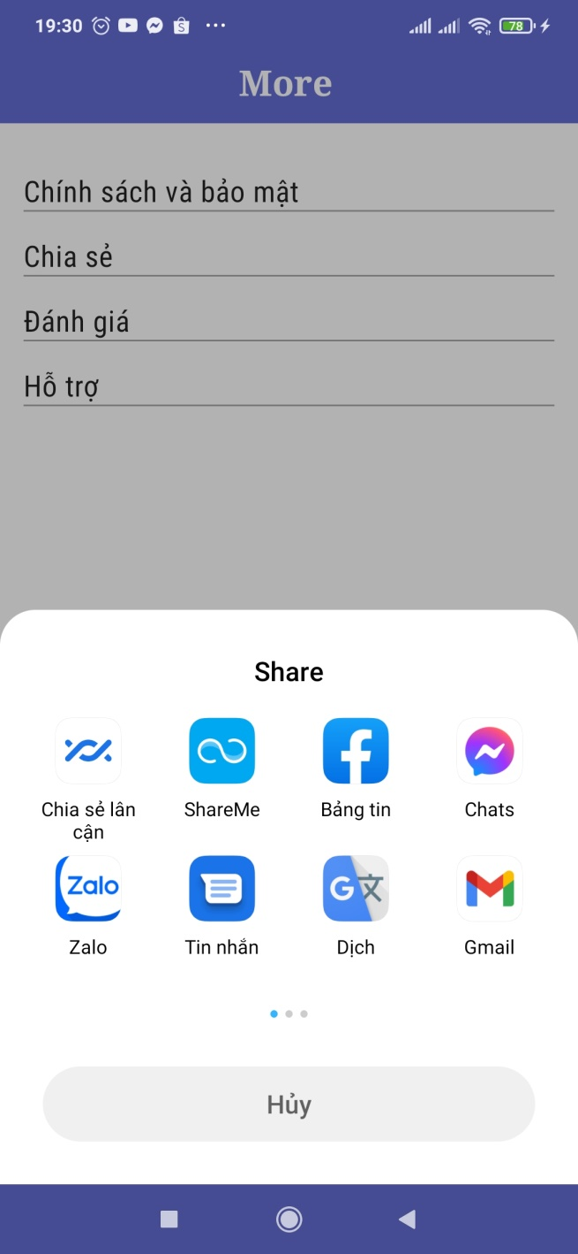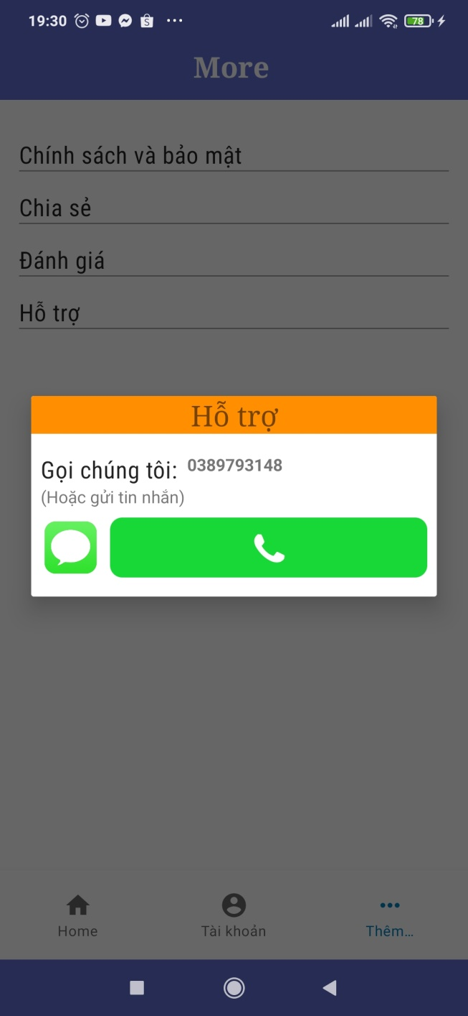

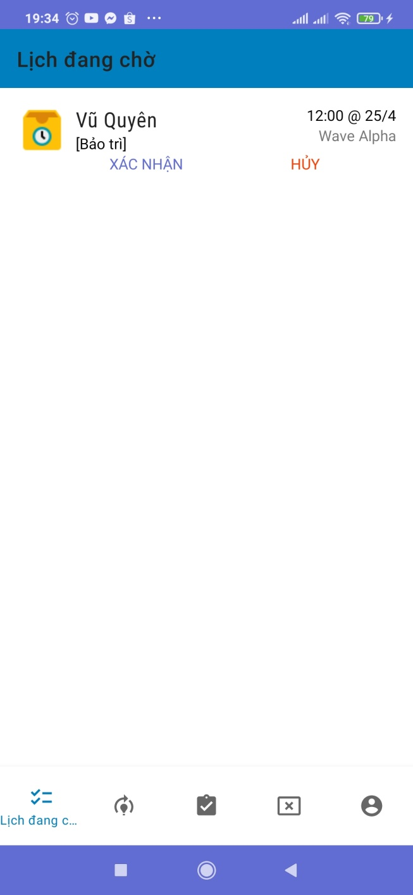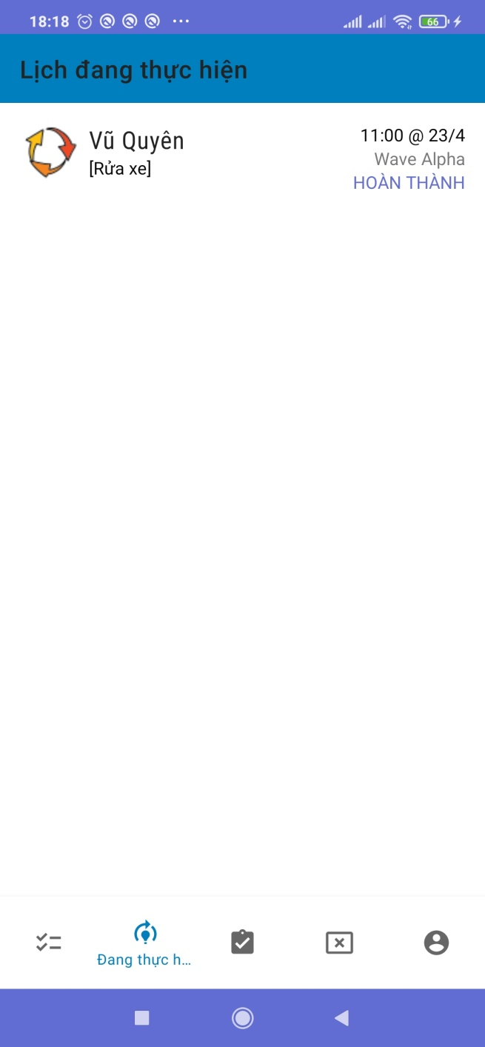3.1.10: Màn hình của nhân viên:

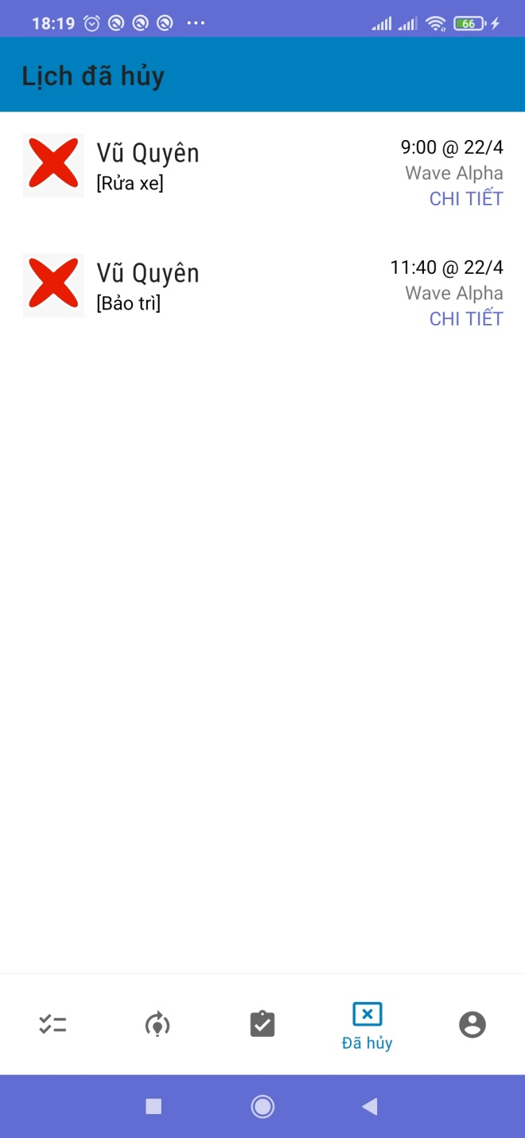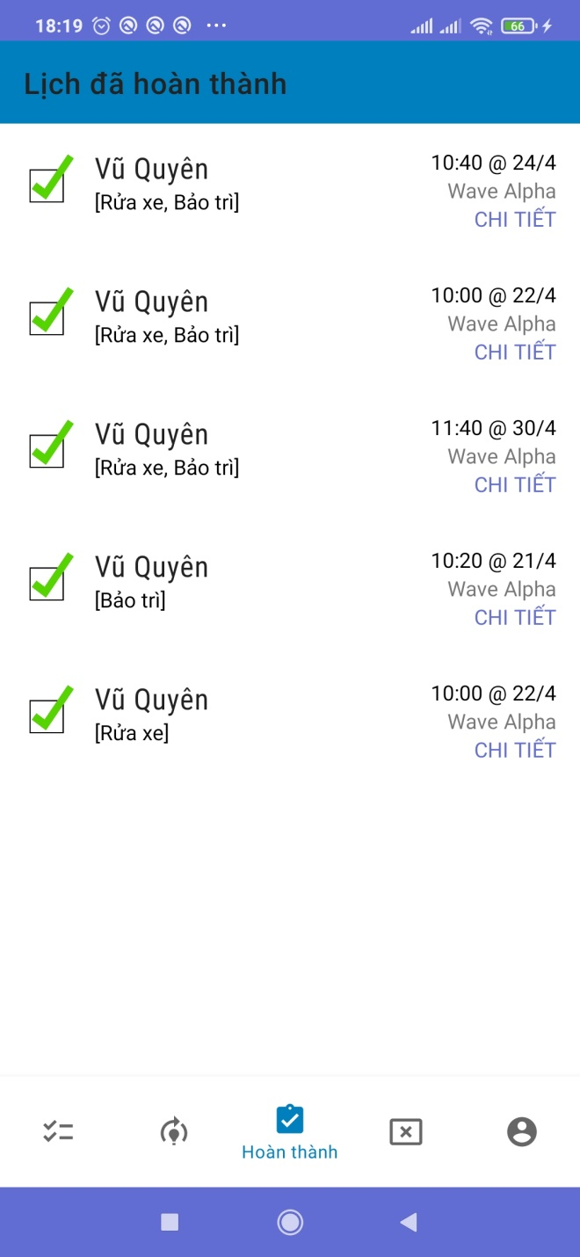

3.2: Giao diện trên Server

3.2.1: Giao diện Login



3.2.2: Giao diện phần người dùng

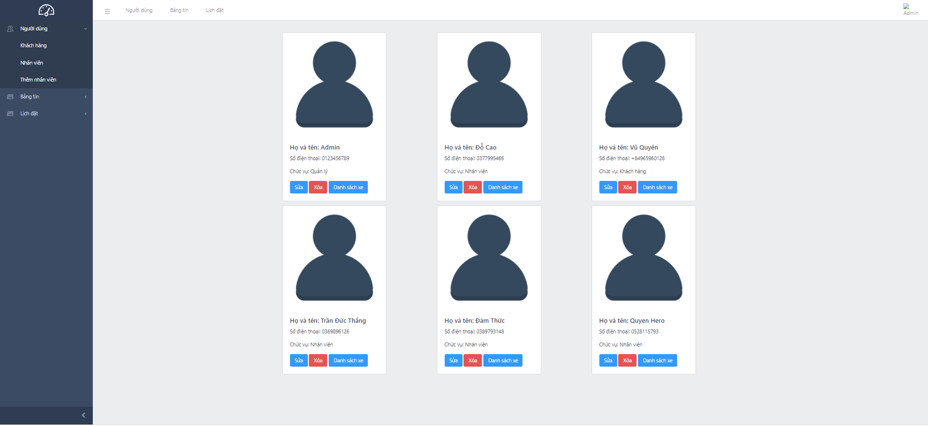

3.2.3: Giao diện khách hàng

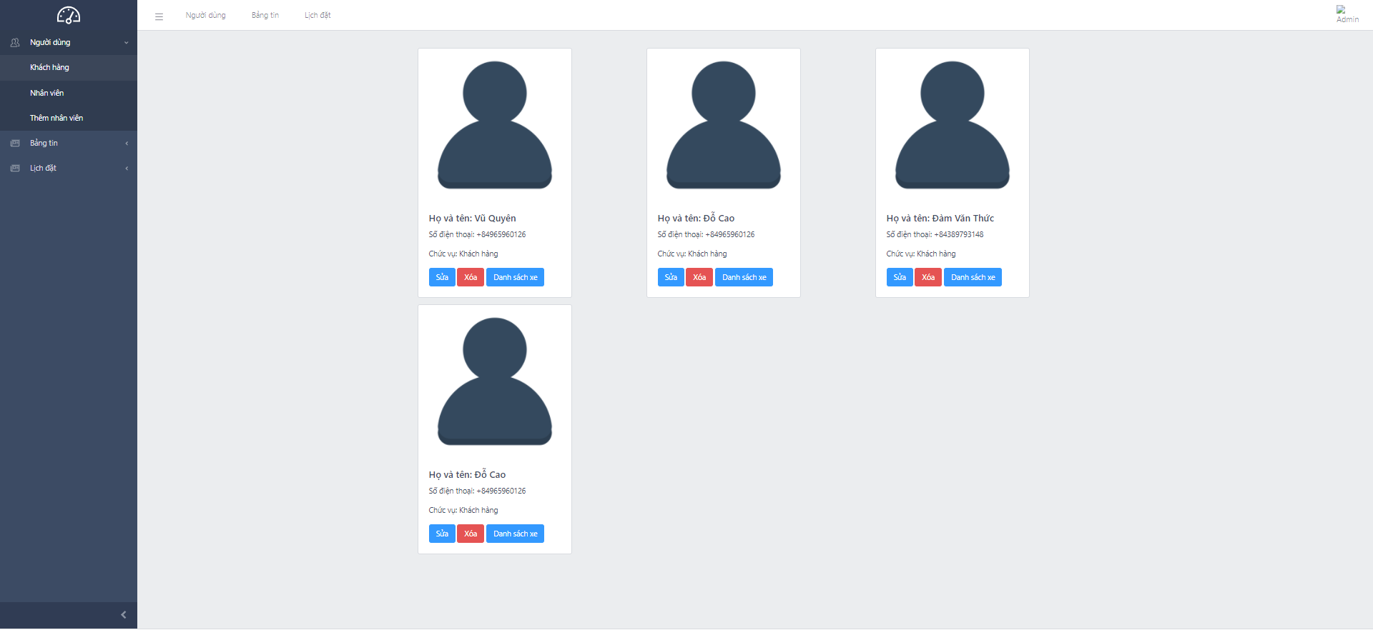

3.2.4: Giao diện nhân viên

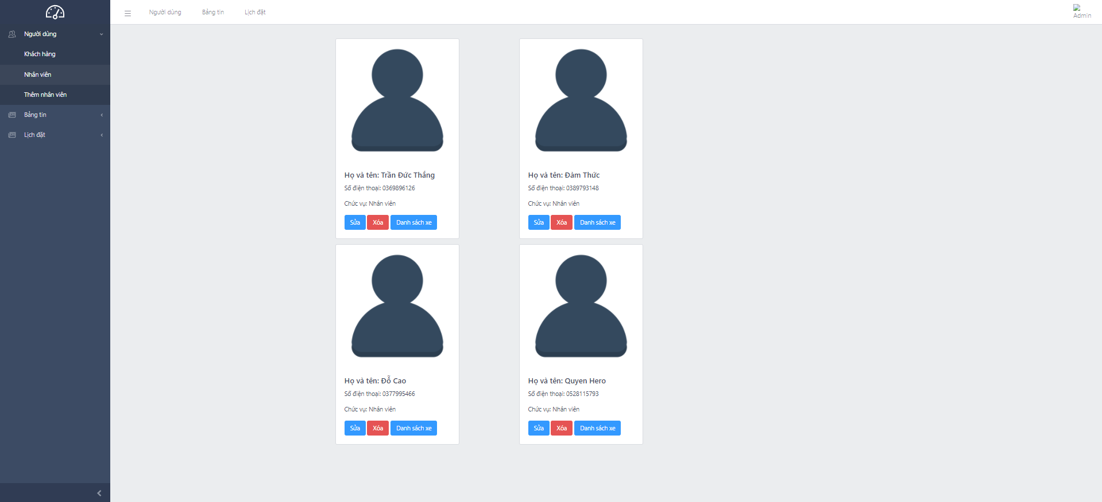

3.2.5: Giao diện thêm nhân viên

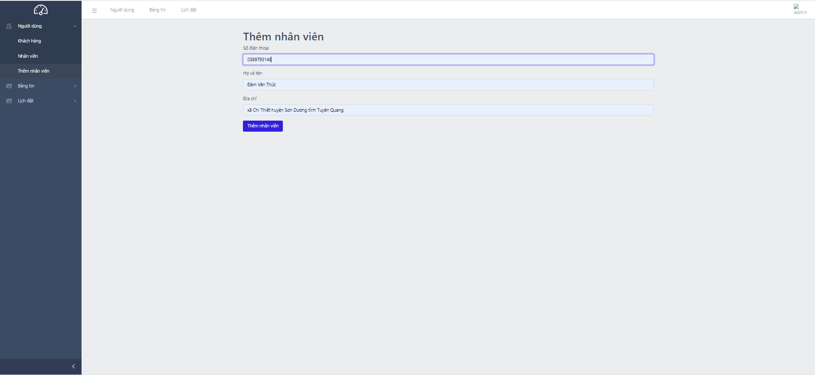

3.2.6: Bảng tin

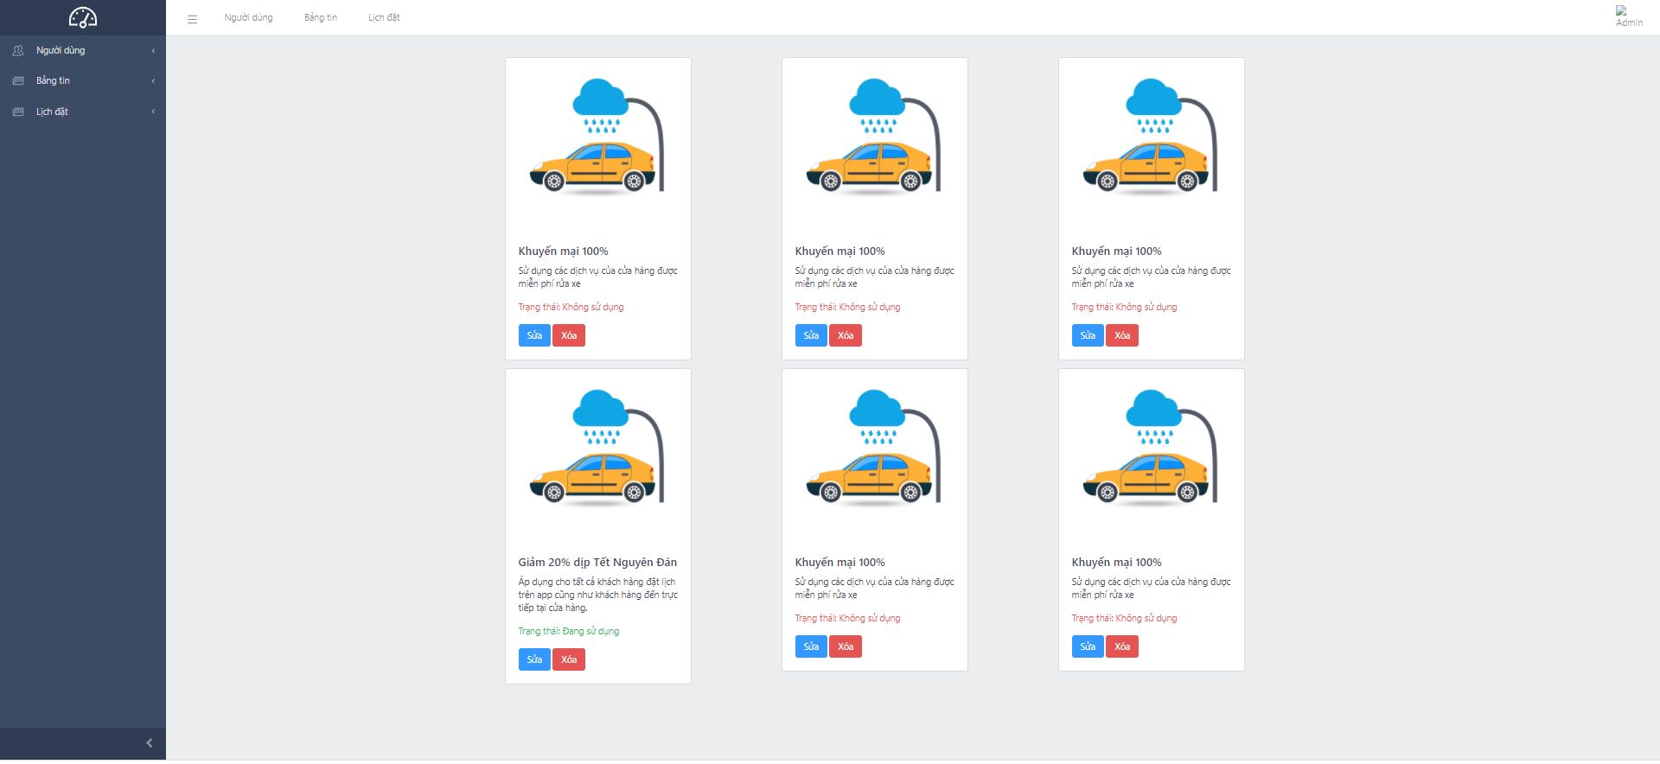

3.2.7: Thêm tin tức

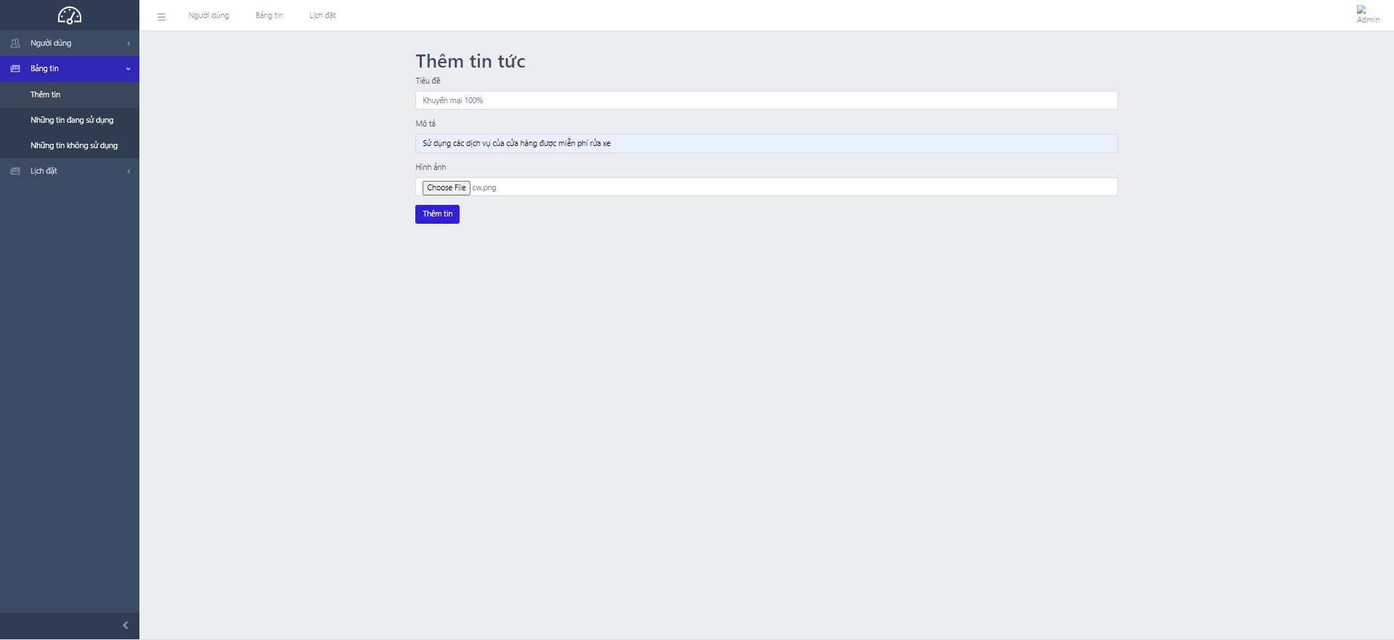

3.2.8: Những tin đang sử dụng

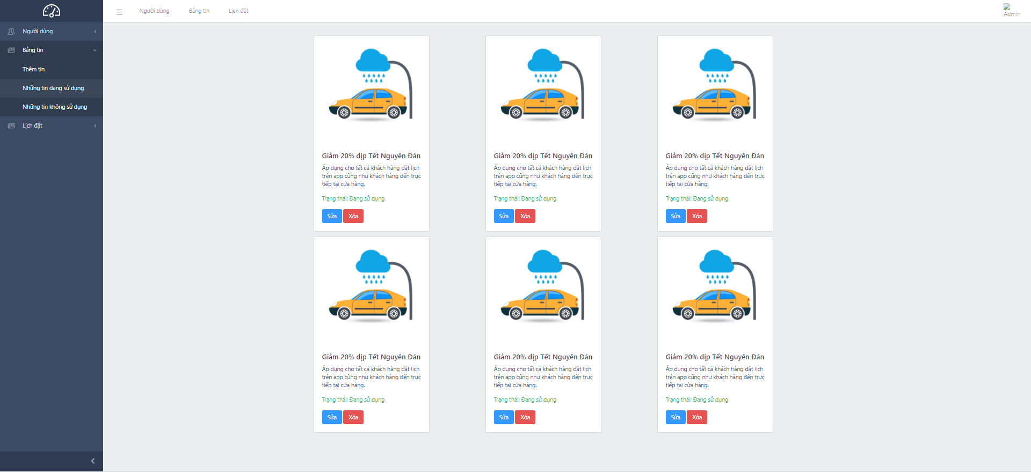

3.2.9: Những tin không sử dụng

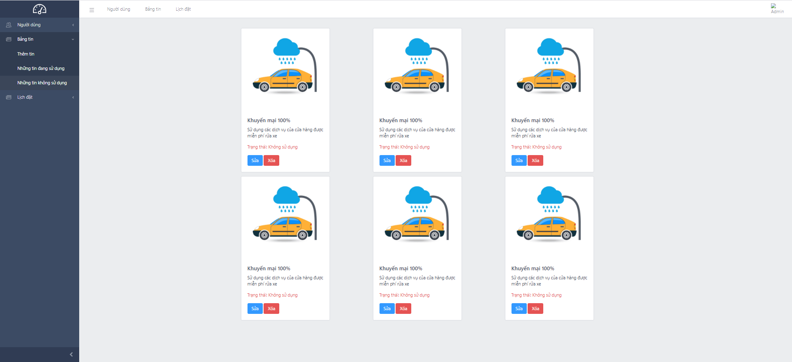

3.2.10: Giao Diện các trạng thái của phần Lịch đặt:

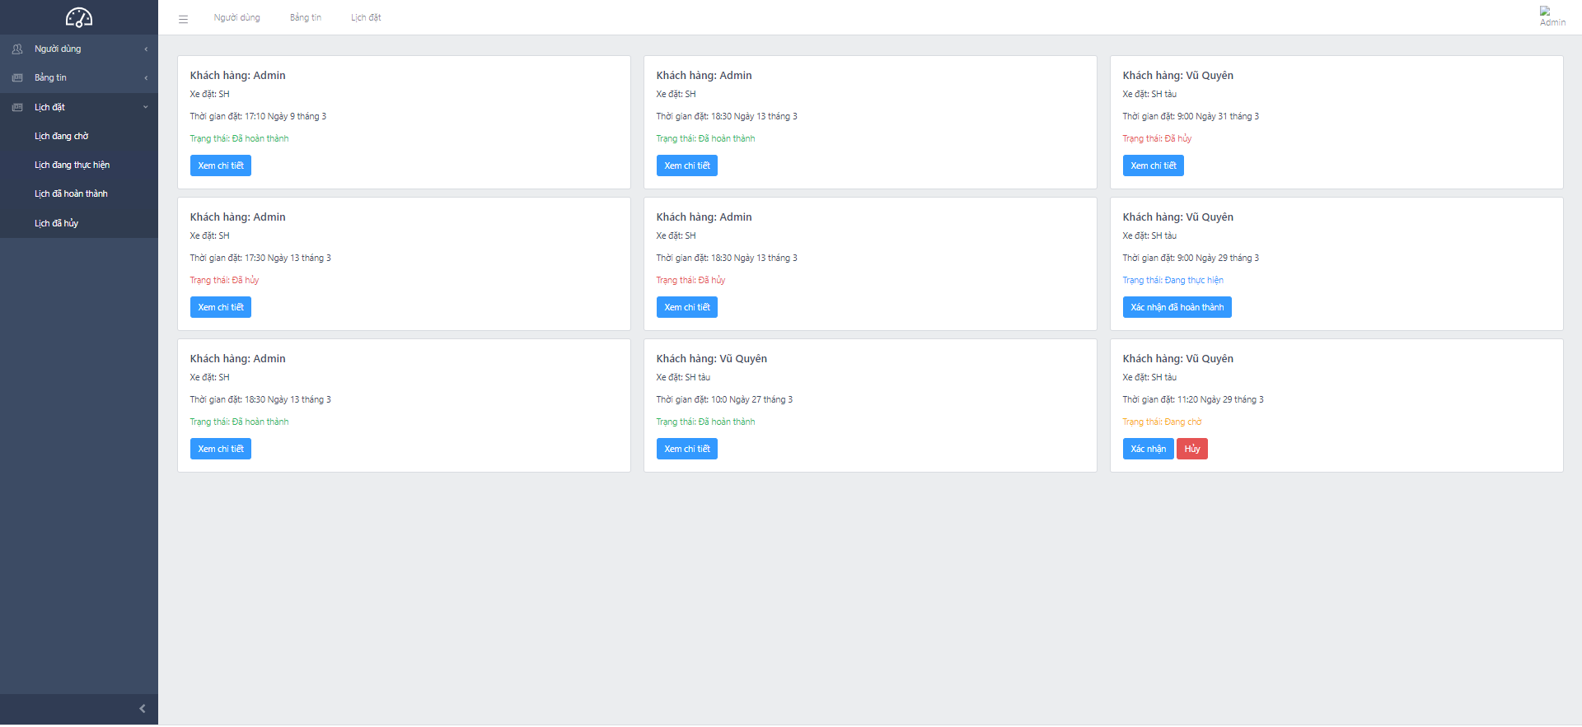

3.2.11: Giao diện lịch đang chờ

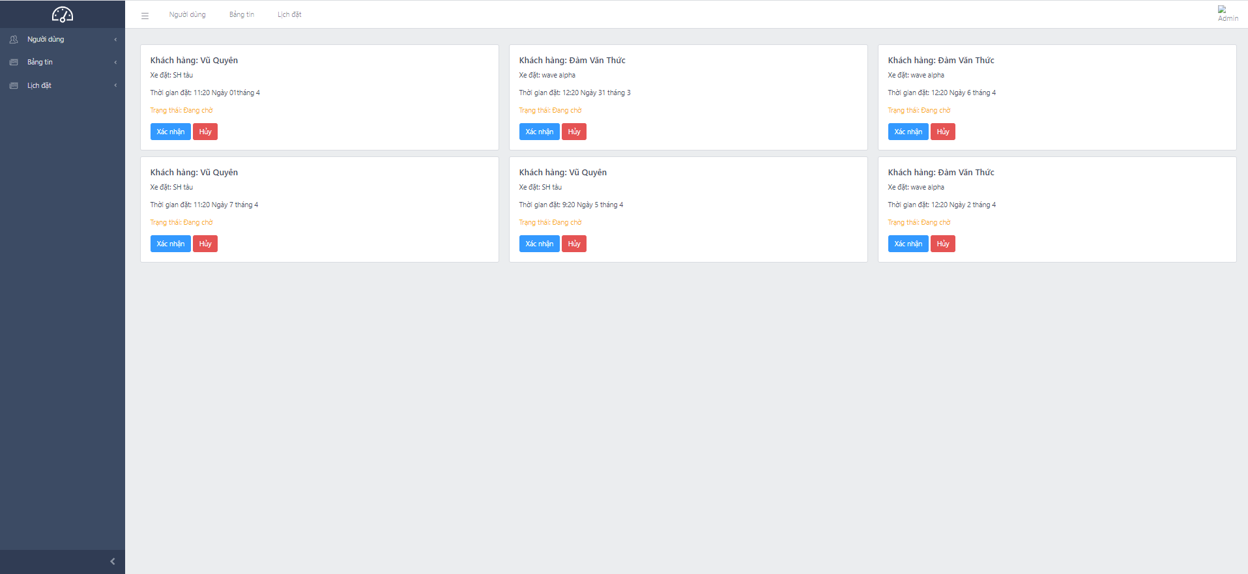

3.2.12: Giao diện lịch đang thực hiện

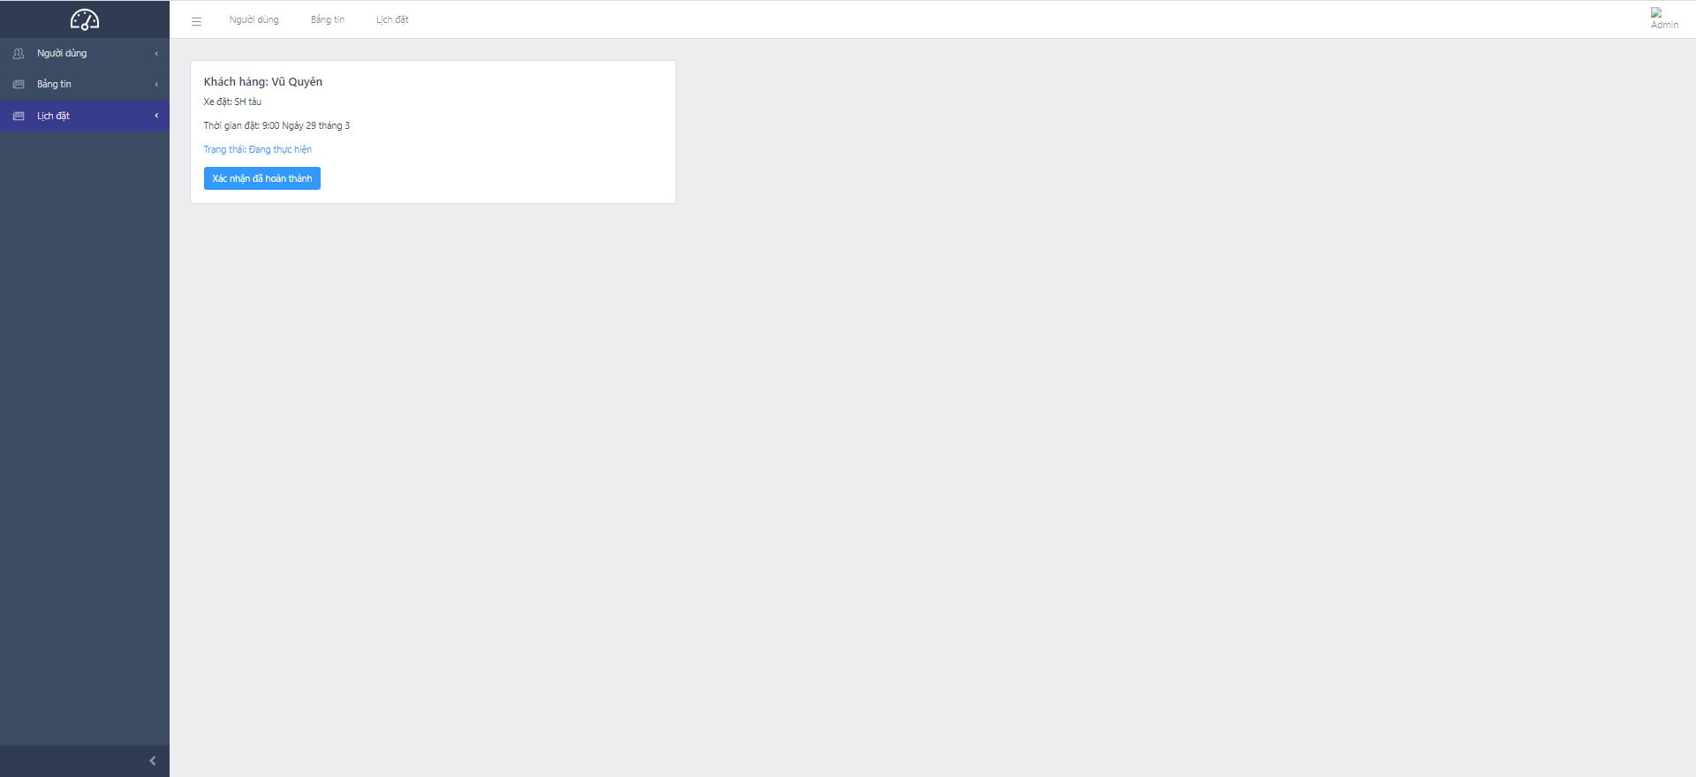

3.2.13: Giao diện trạng thái hoàn thành

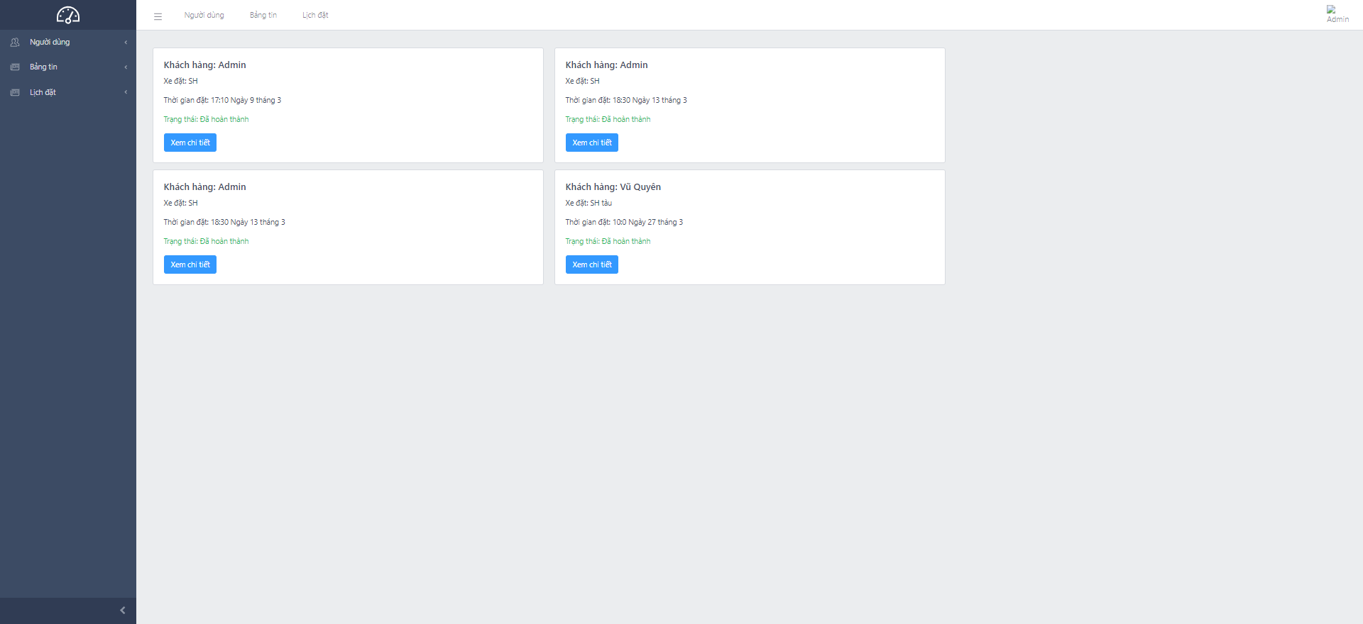

3.2.14: Giao diện lịch hủy

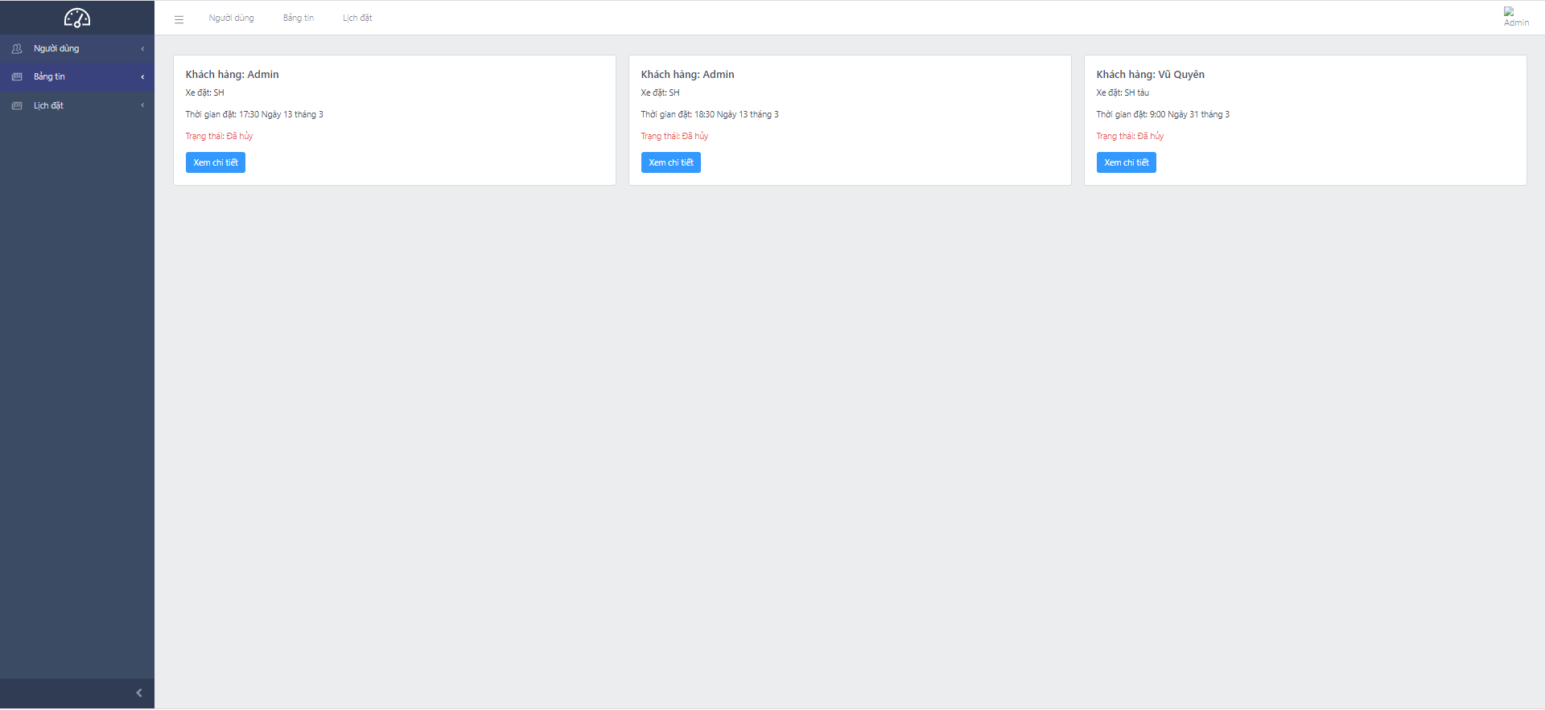

PHẦN 4: XÂY DỰNG CƠ SỞ DỮ LIỆU

PHẦN 5: TỔNG KẾT

5.1: Thời gian hoàn thiện dự án

* Dự án thực hiện từ ngày 11/1/2021 đến ngày

+ 11/1 – 17/1: Lên ý tưởng, thu thập thông tin về ý tưởng

+

5.2: Mức độ hoàn thiện dự án

Nhóm chúng em đã hoàn thành được

5.3: Những khó khăn gặp phải và cách giải quyết

|  |  |
| --- | --- |
| Khó Khăn | Cách giải quyết |
| Vì dự án được làm trong đúng thời gian xảy ra đại dịch nên mọi người trong nhóm bị xa cách và không thể gặp nhau để trao đổi dẫn đến khó khăn trong việc chốt ý tưởng | Thường trao đổi online qua các công cụ chat như Facebook messenger, Google meet. |
| Mọi người trong nhóm đều trong kỳ thực tập và đi làm nên khá bận | Thành viên cố gắng sắp xếp thời gian hợp lý để không làm ảnh hưởng tới nhóm |
| Một vài thành viên bận làm việc riêng của bản thân | Thành viên trong nhóm nhắc nhở, sau đó thành viên cũng khắc phục góp phần dự án hoàn thành đúng tiến độ |
| Khó khăn trong việc liên lạc với nhau | Chúng em sử dụng hình thức liên lạc chính là gọi điện thoại và sử dụng Facebook messenger |

Lời cảm ơn!

Trong suốt thời gian hơn 2 năm học tập và rèn luyện tại Trường Cao đẳng thực hành FPT Polytechnic cho đến nay, chúng em đã nhận được rất nhiều sự quan tâm, giúp đỡ của quý thầy cô. Với lòng biết ơn sâu sắc và chân thành nhất, chúng em xin gửi lời cảm ơn đến quý thầy cô ở khoa Công nghệ thông tin – Trường Cao đẳng thực hành FPT Polytechnic đã cùng với tri thức và tâm huyết của mình để truyền đạt vốn kiến thức quý báu cho chúng em trong suốt thời gian học tập tại trường.

Đặc biệt, chúng em xin gửi lời cảm ơn sâu sắc đến thầy giáo Nguyễn Quang Hưng người đã tận tình hướng dẫn, chỉ bảo chúng em trong suốt quá trình làm đồ án.

Với điều kiện thời gian cũng như kinh nghiệm còn hạn chế, bài báo cáo này không thể tránh được những thiếu sót. Chúng em rất mong nhận được sự chỉ bảo, đóng góp ý kiến của quý thầy cô để chúng em có điều kiện bổ sung, nâng cao ý thức của mình và phục vụ tốt hơn công tác thực tế sau này.

Chúng em xin trân thành cảm ơn!